Бекітемін «Ақзере»балабақшасы
Меңгеруші: Бидаулетова Б.

Тәрбиелеу - білім беру процесінің циклограммасы
Ақпан айы 2026 жыл 1 апта

Күн тәртібінің кезеңдері | Дүйсенбі  02.02.2026 | Сейсенбі  03.02.2026 | Сәрсенбі  04.02.2026 | Бейсенбі  05.02.2026 | Жұма  06.02.2026
Балаларды қабылдау | Жайдары көңіл-күймен балаларды қарсы алу. Баланың бүгінгі көңіл күйі, оны не қызықтыратыны туралы сұрау. Топта балалармен шағын ойын орталықтарында еркін ойындарға қатысуға ынталандыру (Тіл дамыту)  «Апта дәйексөздері»  Жылқы малдың патшасы  Түйе малдың қасқасы
Ата-аналармен немесе баланың басқа заңды өкілдерімен,  кеңес, әңгімелесу | Балалардың көңіл күйі, тазалығы және денсаулығы жайында ата-анамен әңгімелесу.
Балалардың дербес әрекеті (аз қимылды ойындар, үстел үсті ойындары, бейнелеу іс-әрекеті, кітаптарды қарау және басқалар) | Топта балалармен шағын ойын орталықтарында еркін ойындарды ұйымдастыру, үстел үсті пазлдармен ойын,  Қарапайым құрылыстар құрастыру,  Табиғат бұрышында бөлме өсімдіктерінің 2-3 түрін тану және атау, күтім жасау дағдыларын қалыптастыру.Балармен жеке жұмыс.
 | «Үйшік»  Мақсат-міндеттері:  Таңдаған үй жануарына құрылыс материалдарынан өз бетінше үйшік құрастыру дағдысын жетілдіру  (Құрастыру) | Өнер орталығында сурет салу, кітаптарды қарау,суретті кітапшаларды бояту | «Әсем көлектер»  Мақсат-міндеттері:  Фланелеграф тақтасына әсем көлектерге оюлар жапсырып сәндеу  (Жапсыру)  Дидактикалық ойын «Бұл кімнің дауысы?» | «Түлкі мен қоян»  Мақсат-міндеттері: ертегісін оқып беру. Ертегіні тыңдағаннансоң кейін балаларды алған әсерлерімен бөлісуге үйрету  (Тіл дамыту және көркем әдебиет) | Көңілді музыкамен би қимылдарын жасауды жетілдіру.  (музыка)  Дидактикалық ойын  « Жұбын тап»  «Қауіпсіздік ережелері»  топта терезенің алдына шықпау, розеткаларды ұстамау, баспалдақпен көтерілгенде және түскенде таяныштан ұстау
Ертеңгілік жаттығу | Ақпан айына арналған таңертеңгі жаттығуларды орындату (Жалпы дамытушы жаттығулар, қимыл белсенділігі, ойын әрекеті).  Денсаулықтың құндылығы туралы түсінікті дамыту; сақ болуға, денсаулықты сақтауға ынталандыру, «салауатты өмір салты» және оны ұстану туралы алғашқы түсініктерді беру.
Таңғы ас | Таңғы ас алдында қолдарын сумен сабындап жуу мәдениетін қалыптастыру.  «Суды үнемді тұтыну» - табиғи ресурстарға ұқыпты қарауды қалыптастыру  (мәдени-гигиеналық дағдылар, өзіне-өзі қызмет ету) Өз орнын тауып отыру. Таза және ұқыпты тамақтануды, қасықты дұрыс ұстауды, тамақтанған кезінде ауызын жауып отырып, асықпай әбден шайнауды үйрету. Тамақтанып болғаннан кейін алғыс айту, ас қайыру.  (Тіл дамыту)
Ұйымдастырылған іс-әрекетке  дайындық | Таңғы жиын.  «Бала бала балақан» видео  «Әдепті сөздер шеңбері» дидактикалық ойын  Ойынның мақсаты: сыпайы қарым-қатынас жасауға үйрету, зейінділікке, мейірімділікке баулу.  Балалар шеңберге тұрады, бір-біріне ойыншықты бере отырып, әдепті сөздер айтады.  Балалардың қандай ойындар ойнағысы келетінін айтып бөлісуіне жағдай жасау. Төрт түліктің суреттерін тамашалап,атауларын айту және түсіну дағдыларын қалыптастыру.  (Тіл дамыту)
Мектепке дейінгі ұйымның кестесі бойынша ұйымдастырылған  іс-әрекеттер | Дене тәрбиесі  Жалпы дамытушы жаттығулар.  Негізгі қимылдар:  Жүру.  Жартылай отырып, бұрылып, заттарды айналып жүру  Тепе-теңдікті сақтау. Арқан бойымен жүру  Еңбектеу, өрмелеу. Саты бойымен өрмелеу, гимнастикалық қабырғаға өрмелеу және одан түсу (биіктігі 1,5 метр).  Сапқа тұру, қайта сапқа тұру. Шеңберге тұру (көзбен бағдарлау бойынша).  Қимылды ойын:  Қоян мен қасқыр | Музыка  «Құлыншақ»  Мақсат-міндеттері:  Аспаптың сүйемелдеуіне ілесе отырып ән айтуды үйрету | Дене тәрбиесі  Жалпы дамытушы жаттығулар.  Негізгі қимылдар:  Жүру.  Жартылай отырып, бұрылып, заттарды айналып жүру  Тепе-теңдікті сақтау. Арқан бойымен жүру  Еңбектеу, өрмелеу. Саты бойымен өрмелеу, гимнастикалық қабырғаға өрмелеу және одан түсу (биіктігі 1,5 метр).  Секіру.Сызықтан секіру, тұрған орнынан ұзындыққа 40 сантиметр қашықтыққа секіру.  Қимылды ойын:  Ақ доп, қызыл доп  Спорттық жаттығулар:  Шанамен сырғанау. Шанамен бір-бірін сырғанату; биік емес төбеден сырғанау. | Қазақ тілі  «Төрт түлік»  Мақсат-міндеттері:  Ойыншықтар мен заттарды қарастыра отырып, сұрақтарға жауап беруге, оларды жай сөйлемдермен сипаттап айтып беруге баулу. | Дене тәрбиесі  Жалпы дамытушы жаттығулар.  Негізгі қимылдар:  Жүру.  Жартылай отырып, бұрылып, заттарды айналып жүру  Тепе-теңдікті сақтау. Арқан бойымен жүру  Жүгіру. Қарқынды өзгертіп, жылдам (10-20 метрге дейін),  Сапқа тұру, қайта сапқа тұру.  Шеңберге тұру (көзбен бағдарлау бойынша).  Қимылды ойын:  Сақина жасыру
 | «Ертегі оқып берейін»  Мақсат-міндеттері: Балалар таңдаған ертегіні қуыршақ театры арқылы сахналату.Сөйлеу қарқынын өзгерту қабілетін дамыту: баяу сөйлеуін, жетілдіру  (Тіл дамыту)  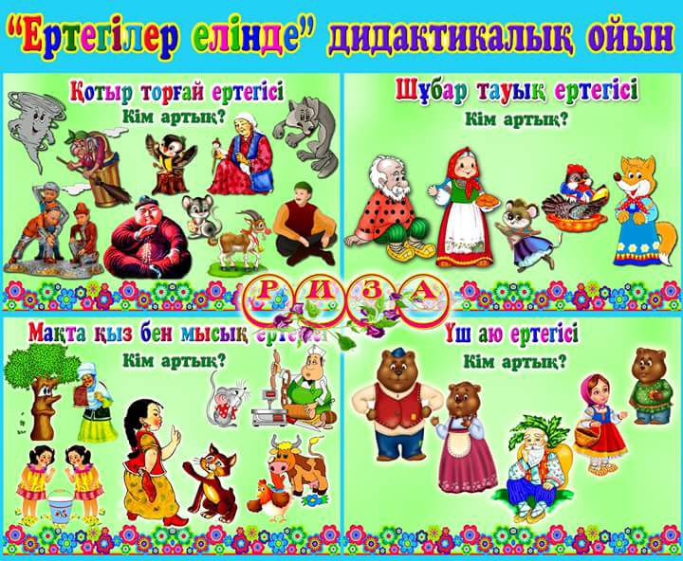 | «Төрт түлік»  Мақсат-міндеттері:  Құрастыру ойыншықтарынан қарапайым құрылыстар құрстырғызу. Жануарларға үй құрастыру.  (құрастыру)  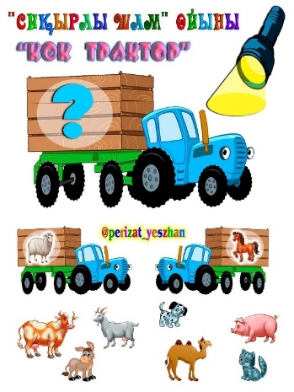 | «Қысқы киімдер»  Мақсат-міндеттері: кітаптардан суреттер қарату әңгімелесу.. (Тіл дамыту және көркем әдебиет)  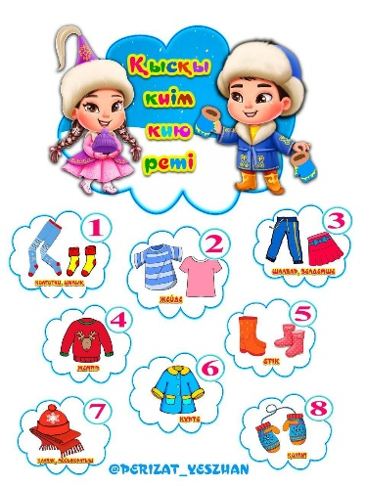  Танымдық, эксперименталдық іс-әрекет  «Smart bala» жобасы  «Мен – зерттеушімін» - өнертапқыштыққа алғашқы қадам | «Заттарды салыстыру»  Мақсат-міндеттері: заттарға қосу немесе заттардан алу тәсілдері арқылы тең және тең емес заттар тобын салыстыруды  үйрету  (математика негіздері)  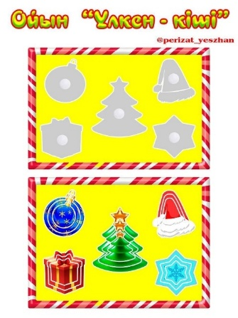 | «Азық- түлік тағамдары»  Мақсат-міндеттері: Ермексаз кесектерінен бөліп алу, домалату, ширату, созу, жаю тәсілдерін пайдалана отырып азық- түлік тағамдарын мүсіндеуге үйрету  Мүсіндеу  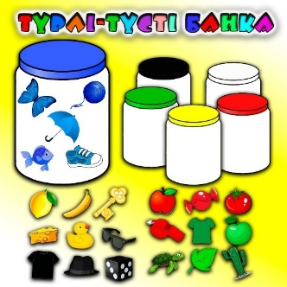
2-ші таңғы ас | Кезекшілердің жұмысын ұйымдастыру,тамақтану алдында қолдарын сумен сабындап жуу мәдениетін қалыптастыру. Таза және ұқыпты тамақтану, болғаннан кейін алғыс айту, ас қайыру.
Серуенге дайындық | Серуенде ойын құрал-жабдықтады дұрыс пайдалану туралы әңгімелесу.  топта (терезенің алдына шықпау, розеткаларды ұстамау, баспалдақпен көтерілгенде және түскенде таяныштан ұстау) қауіпсіз әрекет ету дағдыларын қалыптастыру  Балаларды ретімен (ауа-райы жағдайына байланысты) дұрыс киінуін бақылау. Киім шкафтарын таза ұстау және жинауды қалыптастыру (Тіл дамыту, өзіне-өзі қызмет ету дағдылары, ірі және ұсақ моториканы дамыту).
Серуен | Бақылау.  Мақсаты: Ауа-райының жағдайын анықтау (суық, аяз) күнтізбеде ауа-райының жай-күйін белгілету.  (Қоршаған әлеммен таныстыру)  Қыс ханшайымының патшалығымен суреттер көру арқылы таныстыру  (көркем әдебиет)  Қимылды ойын:  «Өз түсіңді тап.» | Еңбек.  Ағаш бұталарынан түскен шыбықтарды жинау, балабақша ауласын тазалау.  Жинаған бұтақтарды салыстыру (ұзын,қысқа, жуан, жіңішке) Көп аз тең сөздерінің мағынасын түсіндіру..  (математика негіздері)  Қимылды ойын: «Үйдің есігін жабайық»  Зерттеу.  Қарда аяқ киімдерінің іздерінен жол салу дағдысын дамыту. (Қоршаған әлеммен таныстыру) | Ересектердің басқаруымен биіктігі бойынша аққалаларды жасату биік-аласа, дене мүшелерін атап сөздерімен белгілеуді дамыту.  (математика негіздері)  Бақылау.  Мақсаты: Туған өлкенің кейбір өсімдіктері туралы қарапайым түсініктерді қалыптастыру. Қыстағы ағаштардың бейнесі туралы ақпарат беріп бақылау.  (Қоршаған әлеммен таныстыру)  Ұлттық ойын  «Асық» | Балаларды айналасындағы ересектердің жұмысына зейін аударып  қарапайым тапсырмаларды өздігінен орындауға ынталандыру  (Қоршаған әлеммен таныстыру)  Балалардың дербес әрекеті.  Қимылды ойын: «Поезд»  Қардан қуыршақ сырғанайтын төбешікті жасату.  (құрастыру) | Спорттық жаттығулар:  Шанамен сырғанау. Шанамен бір-бірін сырғанату; биік емес төбеден сырғанау.  Ересектердің басқаруымен биіктігі бойынша аққалаларды жасату биік-аласа, дене мүшелерін атап сөздерімен белгілеуді дамыту.  (математика негіздері)
Серуеннен оралу | Топқа оралу кезінде жылдам қатарға тұруды дағдыландыру. Асықпай бір-бірін итермей жүруді үйрету. Топта киетін аяқ киімдерін өз бетінше ауыстырып, киюін қалыптастыру. Жұмбақтар шешу, өлеңдер, әндер жаңылтпаштар, санамақтар және т.б. жаттау (көркем әрекет, дербес ойын әрекеті).
Түскі ас | Түскі ас алдында гигеналық шараларды орындау : қолды дұрыс жуу, өз орамалының орнын білу, қолды дұрыс сүрту, орамалды ілу көркем сөз қолдану  Кезекшілердің жұмысы ( асхана құралдарын, майлықтарды үстелге қою)  Тамақтану (өз орнын білу, дұрыс отыру, асхана құралдарын дұрыс ұстай білу, ұқыпты тамақтану , сөйлеспеу, алғыс айту) Ас ішу құралдарын орнымен қолдануға баулу. Тамақтан соң ауыздарын сумен шаюды қалыптастыру. (мәдени-гигеналық дағдылар, өзіне-өзі қызмет ету, еңбек әрекеті)
Күндізгі ұйқы | Киім түймелерін, сырмаларын өздігінше ағыту. Киімдерін ұқыпты орындыққа іліп (немесе арнайы сөреге) қоюды үйрету. Өз төсек орнын тауып жатуды үйрету. (өзіне-өзі қызмет ету дағдылары, ірі және ұсақ моториканы дамыту)  Балалардың тыныш ұйықтауы үшін жайы баяу музыка тыңдау. «Күй күмбірі» - балалардың бойында музыканы тыңдауға қызығушылықтарын, ұлттық мәдениетке қызығушылықты арттыру. Қазақ халық ертегілерін және т.б ертегілерді оқып беру (көркем әдебиет)
Біртіндеп ұйқыдан ояту,  сауықтыру шаралары | Өз орындарында отырып керілу, тыныстау жаттығуларын жасату.  (дене жаттығулар мен белсенділігі)  Өзіне-өзі қызмет көрсетуге деген ұмтылысын қолдау: белгілі реттілікпен киінуге және шешінуге, тісті тазалауға, ұқыптылыққа, киіміндегі олқылықтарды байқауға, оларды ересектің көмегімен немесе өз бетінше реттеуге баулу.Қыз балалардың шаштарын тарауға үйрету. (өзіне-өзі қызмет ету дағдылары, ірі және ұсақ моториканы дамыту)
Бесін ас | Қолдарын жуу, құрғатып сүрту, сүлгіні өз орнына іліп қоюды үйрету. (мәдени-гигиеналық дағдылар).  Кезекшілердің жұмысы ( асхана құралдарын, майлықтарды үстелге қою, соңынан жинау)  Таза және ұқыпты тамақтану. Тамақтану мәденетін қалыптастыру. Асты тауысып жеуге үйрету.  (мәдени-гигеналық дағдылар, өзіне-өзі қызмет ету, еңбек әрекеті)
Балалардың дербес әрекеті (аз қимылды ойындар, үстел үсті ойындары, бейнелеу іс-әрекеті, кітаптарды қарау және басқалар) | «Артығын тап» дидкатикалық ойынын ойнату.  (математика негіздері)  Нан түрлерінің мүсінін жасату.  (Мүсіндеу)  Сырғанақ үстіне шананы жапсыруды үйрету  (Жапсыру) | Балаларды қалауы бойынша (сурет салу,  мүсіндеу,жапсыру) әрекеттерін өз бетінше орындауға жұмылдыру  «Күй күмбірі» - балалардың бойында музыканы тыңдауға қызығушылықтарын, ұлттық мәдениетке қызығушылықты арттыру | Әр түрлі құрылыс заттарын пайдаланып, балалардың қалауы бойынша әр түрлі жиһаздарды жасауды үйрету  (Құрастыру) | Балаларды таңдауы бойынша орталықтарға бөлу  ермексаздан асхана ыдысын жасату  Анаға силайтын орамал тақырыбында оюларды фланелеграфта жапсырту  (Мүсіндеу)  (Жапсыру) | Шығармашылық орталықтарында дербес әрекет. (сурет салу, жапсыру)
Балалармен жеке жұмыс | мүсіндеудің әртүрлі тәсілдерін пайдалануды жетілдіру | дауысты және кейбір дауыссыз дыбыстарды анық айтуын жетілдіру | заттарды қызығып, қуанып зерттеуді қалыптастыру | жеке жұмыстарын ұжымдық композицияларға біріктіруді дағдыландыру | «жақсы» немесе «жаман» әрекеттер (қылықтар) туралы қарапайым түсініктерді қалыптастыру
Серуенге дайындық | Киімдерін реттілік сақтап дұрыс киінуге үйрету. Достарына көмектесу.  Қатармен жұптасып жүруді, қатарды бұзбауды үйрету. Таза ауада қандай ойындар ойнайтынын балалармен жоспарлау. (Тіл дамыту, өзіне-өзі қызмет ету дағдылары, ірі және ұсақ моториканы дамыту).
Серуен | Балаларға ойыншық көлік түрлерін алып еркін ойынауына мумкіндік беру.  Ұлттық ойын  «Алтыатар ойыны» | Қ/о: Тырналар-тырналар  Көңілді музыкамен би қимылдарын жасауды жетілдіру.  (музыка) | Аулада тазалықты сақтау ережелерімен таныстыруды жалғастыру.  Қ/о: Тышқандар мен мысық | Қ/о: «Допты дәлдеп лақтыр» | Қимылды ойын  «Тышқандар мен мысық»
Серуеннен оралу | Қатарға тез тұруды дағдыландыру. Асықпай бір-бірін итермей жүруді үйрету. Өзіне-өзі қызмет көрсетуге деген ұмтылысын қолдау: белгілі реттілікпен киінуге және шешінуге, ұқыптылыққа, киіміндегі олқылықтарды байқауға, оларды ересектің көмегімен немесе өз бетінше реттеуге баулу.
Балалардың дербес әрекеті (аз қимылды ойындар, үстел үсті ойындары, бейнелеу іс-әрекеті, кітаптарды қарау және басқалар) | «Қар ұлпалары»  Мақсат-міндеттері: Көк, ақ негізгі түстер ді қолданып  ұшып жатқан қар ұлпаларын салуды үйрету.  (Сурет салу) | «Не дәмді?»  Мақсат-міндеттері:  ертегісі айтып берумен сөздік қорды заттардың сапасы мен қасиеттерін білдіретін, заттарды жалпы және ерекше белгілері бойынша жалпылаушы сөздермен байыту(Тіл дамыту және көркем әдебиет) | Ермексаздан себеттер жасату. Көкөністердің суретін бояту.  (Сурет салу)  (Мүсіндеу) | Көңілді музыкамен би қимылдарын жасауды жетілдіру.  (музыка) | «Түлкі мен қоян»  Мақсат-міндеттері: ертегісін естеріне түсіру.Өз бетінше айтып беруге дағдыландыру.  (Тіл дамыту және көркем әдебиет)
Балалардың үйге қайтуы | «Өнегелі 15 минут» - балалардың ересектермен емін-еркін қарым-қатынас жасау  Апта бойы жасалған жұмыстар бойынша ақпарат беру.

Тәрбиелеу - білім беру процесінің циклограммасы
Ақпан айы 2026 жыл 2 апта

Күн тәртібінің кезеңдері | Дүйсенбі  09.02.2026 | Сейсенбі  10.02.2026 | Сәрсенбі  11.02.2026 | Бейсенбі  12.02.2026 | Жұма  13.02.2026
Балаларды қабылдау | Балалардың көтеріңкі көңіл-күймен келуіне жағдай жасау. Арнай әр балаға сәлемдесу әдісін таңдау. Тәрбиешінің толық аты - жөнін атап сәлемдесуді қалыптастыру. Балабақшаға келер жолда не көргенін, далада ауа райы қандай болып тұрғанын сұрау. (Тіл дамыту).  «Апта дәйексөздері»  Өнерлінің қолы алтын
Ата-аналармен немесе баланың басқа заңды өкілдерімен,  кеңес, әңгімелесу | Балаларды қабылдау кезінде ата-аналармен баланың жас ерекшелігіне қарай сөздік қорының қалыптасуы туралы әңгімелесу.
Балалардың дербес әрекеті (аз қимылды ойындар, үстел үсті ойындары, бейнелеу іс-әрекеті, кітаптарды қарау және басқалар) | Топта балалармен шағын ойын орталықтарында еркін ойындарды ұйымдастыру, үстел үсті ойындары.  Дидактикалық ойын: «Не жетпейді?» (суреттер бойынша), Ғажайып қоржын (ішіндегі затты алып, атын атау), «Ғажайып сандық», « Үйшігін тап»  Өнер орталығында сурет салғызу, суретті кітапшаларды бояту,  Табиғат бұрышындағы еңбекке араласуға тарту. Балармен жеке жұмыс.
 | «Артығын тап» дидактикалық ойын  Мақсат-міндеттері: негізінде геометриялық пішіндерді тану және атауды пысықтау  (Математика негіздері) | «Мемлекеттік рәміздер»  Мақсат-міндеттері: Балалар тұратын қала мен ауыл, еліміздің астанасы, Қазақстан Республикасының мемлекеттік рәміздері туралы білімдерін пысықтау.  (Тіл дамыту) | «Қысқы табиғат»  Мақсат-міндеттері:  Балалардың қалауы бойынша қысқы табиғат көріністерін кітаптардан қарап, ересектердің басқаруымен қысқы көріністерді кітаптардан қарап таңдағанының  (суретін салу, жапсыру, мүсіндеу) жұмыстарын орындату | «Өзара айырмашылығын тап» дидактикалық ойыны  Мақсат-міндеттері:  ойын арқылы  Дыбыстарды анық айту, дыбыстардың артикуляциясын нақтылау және бекіту  (Тіл дамыту) | Жаттаған әндерін айтып, музыка ырғағына сәйкес би қимылдарын жасау  (муызка)  Құрастыру материалдарымен ойындар, кітаптарды қарату.
Ертеңгілік жаттығу | Ақпан айына арналған таңертеңгі жаттығуларын жасату (Жалпы дамытушы жаттығулар, қимыл белсенділігі, ойын әрекеті)  Денсаулықтың құндылығы туралы түсінікті дамыту; ауырмауға, денсаулықты сақтауға ынталандыру, «салауатты өмір салты» және оны ұстану туралы алғашқы түсініктер беру.
Таңғы ас | Таңғы ас алдында қолдарын сумен сабыны дұрыс қолдану дағдысын қалыптастыру. Өз сүлгісін тауып, сүртіну. (мәдени-гигиеналық дағдылар, өзіне-өзі қызмет ету, кезекшілердің еңбек әрекеті)  Өз орнын тауып отыру. Ас болсын сөзін айтуды қалыптастыру. Таза және ұқыпты тамақтануды, қасықты дұрыс ұстауды, тамақтанған кезінде ауызын жауып отырып, асықпай әбден шайнауды үйрету. Тамақтанып болғаннан кейін алғыс айту, ас қайыру.
Ұйымдастырылған іс-әрекетке  дайындық | Таңғы жиын. Бір біріне жақсы тілектер айту. Сөздік қорды толықтыру. (көркем әдебиет)  «Менің көңіл-күйім» дидактикалық ойын  Ойынның мақсаты: мейрімділікке, жақын адамның көңіл-күйін көре білуге тәрбиелеу.  Балалар кезек-кезек жылдың қай мезгілі, табиғат құбылысы, ауа-райы олардың бүгінгі көңіл-күйіне ұқсас екенін айтады.  Салыстыруды тәрбиеші бастауы тиіс: «Менің көңіл-күйім көгілдір аспандағы ақ ұлпа бұлттарға ұқсайды, сенің көңіл-күйің қандай?» деп, балаларды ойынға тартады. Ойынның соңында тәрбиеші қорытындылайды – бүгін топтың көңіл-күйі қандай: көңілсіз, көңілді, күлкілі, ызалы екенін айтады.  Қолайсыз ауа-райы, суық, жаңбыр, түнерген аспан сияқты агрессивті элементтер эмоционалды күйзелісті көрсететінін түсіндіру керек.  «Қысқы ойындар» тақырыбында әңгімелесу. Бірлескен жоспарларды, мәселелерді талқылату, қызығушылықтары бойынша әрекет түрін таңдату, ережелер туралы келісу және т. б. (Тіл дамыту)
Мектепке дейінгі ұйымның кестесі бойынша ұйымдастырылған  іс-әрекеттер | Дене тәрбиесі  Жалпы дамытушы жаттығулар.  Негізгі қимылдар:  Жүру.  Жартылай отырып, бұрылып, заттарды айналып жүру  Жүгіру. Қарқынды өзгертіп, жылдам (10-20 метрге дейін), тоқтамай баяу қарқынмен (50-60 секунд ішінде) жүгіру.  Домалату, лақтыру, қағып алу. Аяқтарын алшақ қойып, отырып, 1,5–2 метр қашықтықтан допты бір- біріне, заттардың арасымен, қақпаға домалату.  Сапқа тұру, қайта сапқа тұру.  Саптағы, шеңбердегі өз орнын табуға үйрету.  Қимылды ойын:  «Допты дәлдеп лақтыр» | Музыка  «Қысқы ойындар»  Мақсат-міндеттері: Балаларды музыкалық аспап барабанмен таныстыру, оның дыбысталуымен  таныстыру. Музыкалық аспапты ырғақпен қағып ойнаудың қарапайым дағдыларын меңгеруге ықпал ету. | Дене тәрбиесі  Жалпы дамытушы жаттығулар.  Негізгі қимылдар:  Жүру.  Жартылай отырып, бұрылып, заттарды айналып жүру  Жүгіру. Қарқынды өзгертіп, жылдам (10-20 метрге дейін), тоқтамай баяу қарқынмен (50-60 секунд ішінде) жүгіру.  Еңбектеу, өрмелеу. Саты бойымен өрмелеу, гимнастикалық қабырғаға өрмелеу және одан түсу (биіктігі 1,5 метр).  Қимылды ойын:  «Күміс алу»  Спорттық жаттығулар:  Шанамен сырғанау. Шанамен бір-бірін сырғанату; биік емес төбеден сырғанау. | Қазақ тілі  «Қысқы ойындар»  Мақсат-міндеттері: Балалардың ересектермен және құрдастарымен қарым-қатынас жасауына жағдай жасау: құрдастарын есімімен толық, дұрыс атауға баулу. | Дене тәрбиесі  Жалпы дамытушы жаттығулар.  Негізгі қимылдар:  Жүру.  Жартылай отырып, бұрылып, заттарды айналып жүру  Тепе-теңдікті сақтау. Арқан бойымен жүру  Домалату, лақтыру, қағып алу.  заттардың арасымен, қақпаға домалату.  Еңбектеу, өрмелеу. Саты бойымен өрмелеу, гимнастикалық қабырғаға өрмелеу және одан түсу (биіктігі 1,5 метр).  Қимылды ойын:  Құстардың ұшып келуі
 | «Қысқы ойындар» тақырыбында әңгімелесу.  Мақсат-міндеттері: Қандай ойындарды жақсы көретінін ойнап көрсету. Суреттер арқылы ойындарды әңгімелеу.  (Тіл дамыту, көркем әдебиет)  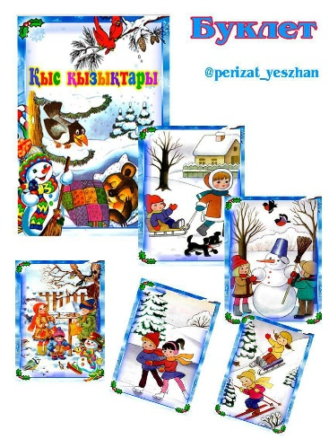 | «Ойын құралдары»  Мақсат-міндеттері:  Балалардың қалауы бойынша орталықтарға бөлініп ойын құралдарының суретін салдырту, мүсінін жасату және қағазға жапсырту.  (сурет салу, мүсіндеу, жапсыру)  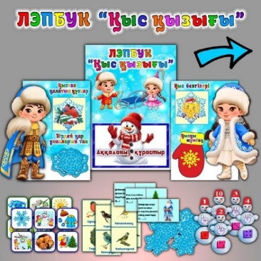 | «Отбасы»  Мақсат-міндеттері:  Отбасы мүшелерін, олардың іс-әрекеттерін атауға үйрету және әрекеттерін сахналауға баулу  (Тіл дамыту)  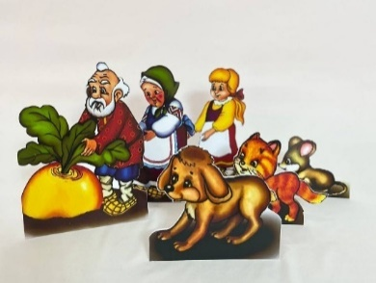 | «Үй жануарлары»  Мақсат-міндеттері:  Үй жануарларына (қой, ешкі, сиыр) күтім жасау тамақтандыру, су беру сипып аялау негізінде олар жейтін көрек түрінің  суретін бояу (сәбіз, көкорам) және мүсіндеу  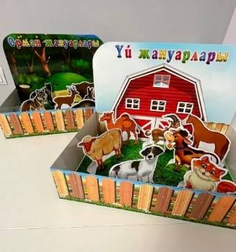 | «Ғажайып қоржын» Мақсат-міндеттері:  ішінен алған заттың атын атау топ ішінен сыңарын табы. Сол ойыншыққа байланысты өздеріне ән немесе ертегі құрастыруына ықпал ету.  (Тіл дамыту, көркем әдебиет)  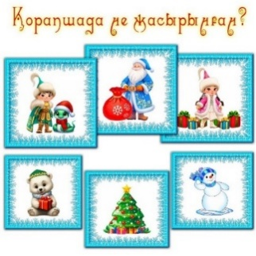
2-ші таңғы ас | Кезекшілердің жұмысын ұйымдастыру,тамақтану алдында қолдарын сумен сабындап жуу мәдениетін қалыптастыру. Таза және ұқыпты тамақтану, болғаннан кейін алғыс айту, ас қайыру.
Серуенге дайындық | Балалардың дербес қимыл белсенділігі үшін ойын құрал-жабдықтады дұрыс пайдалану туралы әңгімелесу. Табиғи материалдар туралы не білетіндерін сұрау.  Балаларды ретімен киіндіру (ауа-райы жағдайына байланысты), дұрыс киінуді бақылау. Киім шкафтарын таза ұстау және жинауды қалыптастыру (Тіл дамыту, өзіне-өзі қызмет ету дағдылары, ірі және ұсақ моториканы дамыту).
Серуен | Қазақстанды мекендейтін жануарлар жайлы түсініктерін қалыптастыру Қасқыр мен түлкі тіршілігін таныстыру  (Қоршаған әлеммен таныстыру)  Еркін ойындар.  Қардан достық үйшігін жасату.  (құрастыру)  Ұлттық ойын  «Ханталапай» | Бақылау.  Мақсаты: Ересектердің еңбегін бақылау Аула тазалаушыға көмектесу.  (Қоршаған әлеммен таныстыру)  Қардан қалашық құрастыру, одан асырып қар түйірлерін нысанға дәлдеп лақтыруды жасату. (құрастыру)  Еркін ойындар, жеке іс әрекеттер | Қазақстанды мекендейтін жабайы жануарлар жайлы түсініктерін қалыптастыру Аю мен қоян тіршілігін таныстыру  (Қоршаған әлеммен таныстыру)  Ұлттық ойын  «Ханталапай»  Еркін ойындар.  Құрастыру материалдарымен достық үйшігін жасату.  (құрастыру) | Бақылау.  Мақсаты: Балабақшадағы аспазшы еңбегімен таныстыру. Тағам түрлерінен дәм татып сипаттауды үйрету. Асханадағы үлкен кіші табақтарды тамашау, салыстыру  (Қоршаған әлеммен таныстыру, математика негіздері)  Еркін ойындар  Қимылды ойын  «Тышқандар мен мысық» | Серуенге алып шыққан ойыншықтарды салыстыру оларды жасырып қайда екенін таптырту. Тапқан ойыншықтарды бойына қарай сөреде. солдан оңға қарай орналастыру.  (Қоршаған әлеммен таныстыру, математика негіздері)  Қардан доп жасау, Доп пен қардан жасалған допты салыстыру.  (құрастыру)  Еркін ойындар  Қ/О «Поезд»
Серуеннен оралу | Топқа оралу кезінде жылдам қатарға тұруды дағдыландыру. Асықпай бір-бірін итермей жүруді үйрету. Топта киетін аяқ киімдерін өз бетінше ауыстырып, киюін қалыптастыру. санамақтар және әндер т.б. жаттау (көркем әрекет, дербес ойын әрекеті).
Түскі ас | Түскі ас алдында гигеналық шараларды орындау : қолды дұрыс жуу, өз орамалының орнын білу, қолды дұрыс сүрту, орамалды ілу көркем сөз қолдану, мысалы «Сылдырлайды мөлдір су, мөлдір суға қолыңды жу»  Тамақтану (өз орнын білу, дұрыс отыру, асхана құралдарын дұрыс ұстай білу, ұқыпты тамақтану , сөйлеспеу, алғыс айту) Тамақтан соң ауыздарын сумен шаюды үйрету.  «Суды үнемді тұтыну» - табиғи ресурстарға ұқыпты қарауды қалыптастыру  (мәдени-гигеналық дағдылар, өзіне-өзі қызмет ету, еңбек әрекеті)
Күндізгі ұйқы | Киім түймелерін, сырмаларын өздігінше ағыту. Киімдерін ұқыпты орындыққа іліп (немесе арнайы сөреге) қоюды үйрету. Өз төсек орнын тауып жатуды үйрету. (өзіне-өзі қызмет ету дағдылары, ірі және ұсақ моториканы дамыту)  Балалардың тыныш ұйықтауы үшін жайы баяу музыка тыңдату. «Күй күмбірі» - балалардың бойында музыканы тыңдауға қызығушылықтарын, музыканы эмоционады қабылдауды, түсінуді, қадірлей білуді қалыптастыру. Ойыншықтар туралы ертегілер оқып беру (көркем әрекет)
Біртіндеп ұйқыдан ояту,  сауықтыру шаралары | Шынықтыру шараларын жүргізуде балалардың денсаулық жағдайын ескере отырып, жеке тәсілді жүзеге асыру. Шынықтыру шараларын жүргізу, жаттығулар мен массаж жасау.  (дене жаттығулар мен белсенділігі)  Киімдерін реттілікпен өздігінен киіну. Түймелерін қадау, сырмаларын сыру, аяқ киімдерін дұрыс киюді үйрету. Қыз балалардың шаштарын тарауға үйрету. (өзіне-өзі қызмет ету дағдылары, ірі және ұсақ моториканы дамыту)  Қолдарын жуу, құрғатып сүрту, сүлгіні өз орнына іліп қоюды үйрету. (мәдени-гигиеналық дағдылар).
Бесін ас | Кезекшілердің жұмысын менгеру ( асхана құралдарын, майлықтарды үстелге қою, соңынан жинау)  Таза және ұқыпты тамақтану. Тамақтану мәденетін қалыптастыру. Асты тауысып жеуге үйрету.  (мәдени-гигеналық дағдылар, өзіне-өзі қызмет ету, еңбек әрекеті)
Балалардың дербес әрекеті (аз қимылды ойындар, үстел үсті ойындары, бейнелеу іс-әрекеті, кітаптарды қарау және басқалар) | Балалардың қалауы бойынша орталықтарға бөлініп ойын құралдарының суретін салдырту, мүсінін жасату және қағазға жапсырту.  (сурет салу, мүсіндеу, жапсыру) | «Не дәмді?» ертегісін қайталап айтып беру, мазмұнын түсіну дағдыларын дамыту. Көңілді музыкаға ырғақты би қимылдарын жасауға жұмылдыру. (көркем әдебиет, музыка)  Қарама-қарсы тәулік бөліктерін бағдарлау үшін құыршақты күндіз ойнату –түнде ұқтату және тамақтандыру әрекеттерін жасату.  (Математика негіздері) | Мысық пен күші дос бола алама ойыншықтармен әрекеттерді жасатып сұрақтарға жауап беруге, оларды жай сөйлемдермен сипаттап айтып беруге баулу.  (Тіл дамыту және көркем әдебиет) | «Әженің нымшасын сәндейміз»  Мақсат-міндеттері: қағаздың бетіне дайын оюларды нымша етегіне жапсыруды үйрету. (жапсыру)  Әндер мен тақпақтар және билерді қайталату. (көркем әдебиет, музыка) | Апта бойы жасаған жұмыстары бойынша еркін әрекеттерді ұйымдастыру. Мүсіндеу барысында қауіпсіздікті сақтауға, ұқыпты болуға баулу.  Фланелеграфта сүйікті ойын құралдарын жапсырту, ойыншықтарыдың суретін бояту(сурет салу, мүсіндеу, жапсыру)  Еркін іс әрекеттер
Балалармен жеке жұмыс | заттардың арасымен еңбектеуді жетілдіру | көрген суреттері бойынша өз ойын айтуын дамыту | ұстау және көру тәсілдері арқылы геометриялық фигураларды зерттеуді, атауды қалыптастыру | қазақ халқының қарапайым би қимылдарын үйрету | табиғат бұрышын мекендеушілерді бақылауға талпындыру
Серуенге дайындық | Киімдерін реттілік сақтап дұрыс киінуге үйрету. Достарына көмектесу.  Қатармен жұптасып жүруді, қатарды бұзбауды үйрету. Таза ауада қандай ойындар ойнайтынын балалармен жоспарлау. (Тіл дамыту, өзіне-өзі қызмет ету дағдылары, ірі және ұсақ моториканы дамыту).
Серуен | Жаттаған әндерін айтып, музыка ырғағына сәйкес би қимылдарын жасау  (музыка)  Қ/О «Поезд» | Кешкі табиғаттың ерекшеліктерін атауды үйрету.  Ұлттық ойын  «Ханталапай» | Бігінгі ауа райына байланысты көңіл күйлері жайлы әңгімелесу  Қ/О «Допты дәлдеп лақтыр» | Қ/о «Торғайлар мен автомобиль»  Бүгінгі күннің ерекше сәттері жайында әңгімелесу | Қ/О Құстардың ұшып келуі»  Еркін ойындар.
Серуеннен оралу | Қатарға тез тұруды дағдыландыру. Асықпай бір-бірін итермей жүруді үйрету. Өзіне-өзі қызмет көрсетуге деген ұмтылысын қолдау: белгілі реттілікпен киінуге және шешінуге, ұқыптылыққа, киіміндегі олқылықтарды байқауға, оларды ересектің көмегімен немесе өз бетінше реттеуге баулу.
Балалардың дербес әрекеті (аз қимылды ойындар, үстел үсті ойындары, бейнелеу іс-әрекеті, кітаптарды қарау және басқалар) | «Қауіпсіздік ережелері»  ұсақ заттармен ойындарда қауіпсіз әрекет ету дағдыларын қалыптастыру: оларды ауызға алмау, құмды шашпау, ұсақ заттарды құлаққа, мұрынға тықпау. | Тесік күлшелерді жасау дағдыларын дамыту.  (Мүсіндеу) | «Артығын тап» дидактикалық ойын негізінде геометриялық пішіндерді тану және атауды пысықтау  (Математика негіздері) | Құрастыру материалдарынан көліктерге көпір құрастыруды жетілдіру. (құрастыру)  Еркін іс әрекеттер | Білетін тақпақтарын, әндерін қайталап айтуын пысықтау  (көркем әдебиет)
Балалардың үйге қайтуы | «Өнегелі 15 минут» - балалардың ересектермен емін-еркін қарым-қатынас жасау  Баласының қысқы ойындар туралы не білетінін сұрау.  Қыс мезгілі бейнеленген кітаптар қарауды ұсыну

Тәрбиелеу - білім беру процесінің циклограммасы
Ақпан айы 2026 жыл 3 апта

Күн тәртібінің кезеңдері | Дүйсенбі  16.02.2026 | Сейсенбі  17.02.2026 |  | Сәрсенбі  18.02.2026 |  | Бейсенбі  19.02.2026 |  | Жұма  20.02.2026
Балаларды қабылдау | Балаларды көтеріңкі көңіл-күймен келуіне жағдай жасау. Далада қандай ауа райы болып тұрғанын сұрау. Сәлемдесуді пысықтау, баланы жеке бүгінгі күн жайлы пікірін білдіруге тарту (Тіл дамыту).  «Апта дәйексөздері»  Туған елдей ел болмас  Туған жердей жер болмас
Ата-аналармен немесе баланың басқа заңды өкілдерімен,  кеңес, әңгімелесу | Қысқы кезде ата аналарға қауіпсіздік шаралары мен ережелерді таныстыру.
Балалардың дербес әрекеті (аз қимылды ойындар, үстел үсті ойындары, бейнелеу іс-әрекеті, кітаптарды қарау және басқалар) | Дидактикалық ойын:«Ойыншықты тап», «Үй жануарларын тап»  Кітаптарды қарату, балалардың сөздік қорына жаңа сөздер қосу (Тіл дамыту)  Құрастыру материалдарымен ойындарға жағдай жасау.  Балармен жеке жұмыс.
 | Топта балалармен шағын ойын орталықтарында еркін ойындарды ұйымдастыру -үстел үсті ойындары.  Табиғат бұрышындағы өсімдіктерге күтім жасауын ұйымдастыру. |  | Өнер орталығында сурет салу, суретті кітапшаларды бояу (Сурет салу) |  | «Көлік»  Мақсат-міндеттері:  Құрастыру материалдарынан үлгі сызбаларға карточкаларға қарап көлік түрін құрастыруға көмектесу (құрастыру) |  | «Ғажайып қоржын » Мақсат-міндеттері:  дидкатикалық ойыны арқылы ас ішу құралдарымен сипап тану арқылы атуын ұйымдастыру  «Үш аю» ертегісін кітаптан тамашалатып таныстыру  (көркем әдебиет) | «Жалқау мысық»  Мақсат-міндеттері:  ертегі желісін бұзбай айтуды мағанасын түсіндіруді үйрету,  (көркем әдебиет)
Ертеңгілік жаттығу | Ақпан айына арналған таңертеңгі жаттығуларды орындату (Жалпы дамытушы жаттығулар, қимыл белсенділігі, ойын әрекеті).
Таңғы ас | Таңғы ас алдында қолдарын сумен сабындап жуу мәдениетін қалыптастыру. Санитарлық бөлмеге қатармен кіріп, шығу ережелерін пысықтау. (мәдени-гигиеналық дағдылар, өзіне-өзі қызмет ету, кезекшілердің еңбек әрекеті)  Өз орнын тауып отыру. Таза және ұқыпты тамақтануды, қасықты дұрыс ұстауды, тамақтанған кезінде ауызын жауып отырып, асықпай әбден шайнауды үйрету. Тамақтанып болғаннан кейін алғыс айту, ас қайыру.
Ұйымдастырылған іс-әрекетке  дайындық | Таңғы жиын.  «Диалог» дидактикалық ойын  Ойынның мақсаты: жауапкершілікке, қайырымдылыққа тәрбиелеу.  Педагог балаларды жұптарға бөледі және оларға үй жануарлары бейнеленген карточкаларды таратады.  Балаларға үй жануарлары мен оның иесі арасындағы диалог-көріністі ойлап табу ұсынылады, онда иесі үй жануарына қалай қамқорлық жасайтынын және бұл кезде «үй жануарлары» қалай сезінетінін айтады.  Жақсы көңіл күйде жүру үшін бір бірімізге жақсы тілектер айтайық. Бүгінгі күнге әр түрлі іс әрекеттер жоспарлайық деп балалармен бірге жоспарларды, мәселелерді талқылату, қызығушылықтары бойынша әрекет түрін таңдау, ережелер туралы келісу және т. б. (Тіл дамыту)  Қазір жылдың қай мезгілі? Қандай мереке келе жатыр? Қандай мерекелерді біледі? Пікірлерін тыңдау.
Мектепке дейінгі ұйымның кестесі бойынша ұйымдастырылған  іс-әрекеттер | Дене тәрбиесі  Жалпы дамытушы жаттығулар.  Негізгі қимылдар:  Жүру.  Жартылай отырып, бұрылып, заттарды айналып жүру  Жүгіру. Қарқынды өзгертіп, жылдам (10-20 метрге дейін), тоқтамай баяу қарқынмен (50-60 секунд ішінде) жүгіру.  Еңбектеу, өрмелеу. Саты бойымен өрмелеу, гимнастикалық қабырғаға өрмелеу және одан түсу (биіктігі 1,5 метр).  Сапқа тұру, қайта сапқа тұру. Шеңберге тұру (көзбен бағдарлау бойынша).  Қимылды ойын:  Қоян мен қасқыр | Музыка  «Мерекелер»  Мақсат-міндеттері:  Түрлі сипаттағы әндердің мазмұны мен көңіл күйін қабылдай білуді қалыптастыру; әннің мазмұнын түсіну. |  | Дене тәрбиесі  Жалпы дамытушы жаттығулар.  Негізгі қимылдар:  Жүру.  Жартылай отырып, бұрылып, заттарды айналып жүру  Жүгіру. Қарқынды өзгертіп, жылдам (10-20 метрге дейін), тоқтамай баяу қарқынмен (50-60 секунд ішінде) жүгіру.  Домалату, лақтыру, қағып алу. Аяқтарын алшақ қойып, отырып, 1,5–2 метр қашықтықтан допты бір- біріне, заттардың арасымен, қақпаға домалату.  Сапқа тұру, қайта сапқа тұру. Шеңберге тұру (көзбен бағдарлау бойынша).  имылды ойын:  Ақ доп, қызыл доп  Спорттық жаттығулар:  Шанамен сырғанау. Шанамен бір-бірін сырғанату; биік емес төбеден сырғанау. |  | Қазақ тілі  «Қыстың есте қалған сәттері»  Мақсат-міндеттері:  Балалардың ересектермен және құрдастарымен қарым-қатынас жасауына жағдай жасауды:  сұрақтарға жауап беруге, өз бетінше кітаптарды қарауға баулу |  | Дене тәрбиесі  Жалпы дамытушы жаттығулар.  Негізгі қимылдар:  Жүру.  Жартылай отырып, бұрылып, заттарды айналып жүру  Жүгіру. Қарқынды өзгертіп, жылдам (10-20 метрге дейін), тоқтамай баяу қарқынмен (50-60 секунд ішінде) жүгіру.  Еңбектеу, өрмелеу. Саты бойымен өрмелеу, гимнастикалық қабырғаға өрмелеу және одан түсу (биіктігі 1,5 метр).  Секіру.Сызықтан секіру, тұрған орнынан ұзындыққа 40 сантиметр қашықтыққа секіру.  Қимылды ойын:  Поезд
 | «Қол өнер бұйымдары»  Мақсат-міндеттері: Сөздік қорды заттардың сапасы мен қасиеттерін білдіретін, заттарды жалпы және ерекше белгілері бойынша жалпылаушы сөздермен байыту үшін кол өнер бұйымдары (қамшы, кілем, құрақ жастық, ) түрлерін сипаттау, ерекшелігін таныту,  (Тіл дамыту және көркем әдебиет)  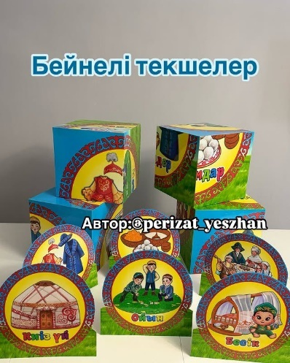 | «Қыс» әнін айтқызу.  Мақсат-міндеттері:  Би қимылдарын жасату. Табиғи материалдарды және қағазды жырту әдісімен даладағы ағаштар үстіндегі қарларды жапсыруды үйрету  (Тіл дамыту, музыка, құрастыру, жапсыру)  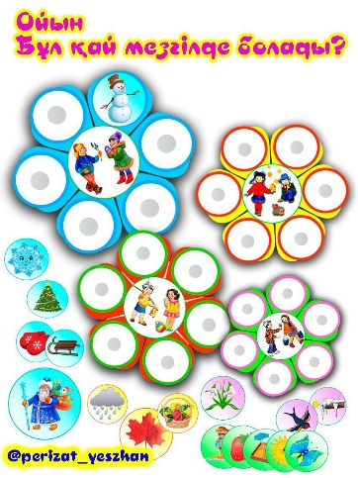 |  | «Қуыршақ театыры»  Мақсат-міндеттері:  Балалармен қуыршақ театырынан көрген ертегі кейіпкерлердің әрекеттері мен олардың әрекеттерінің салдарын талқылауды ұйымдастыру.  (Тіл дамыту)  «Қоржын»  Мақсат-міндеттері:Қазақша оюларды бояп қоржын бетіне жапсырып сәндеу.дағдысын жетілдіру  (сурет салу) |  | «Геометриялық фигуралар»  Мақсат-міндеттері:  үшбұрыш және шаршыға үқсайтын орамалдарды ұстау және көру тәсілдері арқылы салыстырып жинату  Карточкалардан үш бұрыш пен шаршының орнын табу ойынын ойнату.  (математика негіздері)  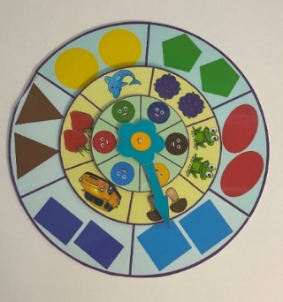 |  | «Жемістер»  Мақсат-міндеттері:  Ермексаздан түрлі көлемдегі жемістерді жасату, санап салыстыру  (математика негіздері және мүсіндеу)  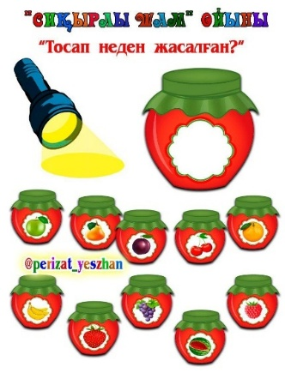  «Сөрелер»  Мақсат-міндеттері:Ыдыстар қоятын сөрелерді құрастырып оларға ыдыстарды орналастыру дағдысын дамыту  (құрастыру)
2-ші таңғы ас | Ас ішу алдында гигеналық шараларды орындау : қолды дұрыс жуу, өз орамалының орнын білу, қолды дұрыс сүрту, орамалды ілу көркем сөз қолдану, мысалы «Сылдырлайды мөлдір су, мөлдір суға қолыңды жу»  Тамақтану (өз орнын білу, дұрыс отыру, асхана құралдарын дұрыс ұстай білу, ұқыпты тамақтану , сөйлеспеу, алғыс айту)
Серуенге дайындық | Балалармен ойын құрал-жабдықтарды дұрыс пайдалану туралы әңгімелесу.  Балаларды ретімен киіндіру (ауа-райы жағдайына байланысты), дұрыс киінуді бақылау. Киім шкафтарын таза ұстау және жинауды қалыптастыру (Тіл дамыту, өзіне-өзі қызмет ету дағдылары, ірі және ұсақ моториканы дамыту).
Серуен | Ағаш үстіндегі қарлардың айырмашылықтарын, олардың көлемін, түсін, пішінін қарастыру мен зерттеу дағдыларын қалыптастыру. Ондағы ойыншықтырдың сапалары мен қасиеттерін: сипап сезу, көру, есту арқылы тануды қалыптастыру.  (Қоршаған әлеммен таныстыру)  Еркін ойындар  Қимылды ойын  «Тышқандар мен мысық.»  Ойында туындаған мәселелерді шешу тәсілдерін дамыту. | Бақылау.  Мақсаты: Аулада ауа райын бақылату. Қардың түйіршігін қағазбен ұстап, лупа арқылы пішінін көру. (Қоршаған әлеммен таныстыру)  Қимылды ойын  «Өз түсіңді тап»  Қарда шеңбер болып жүріп іздерімен шеңберлер салу.  (сурет салу)  Дидактикалық ойын «Кім екенін тап»  «Қауіпсіздік ережелері»  серуенде отпен ойнамау, жолға шықпау, ойын алаңында және сумен, қармен, ұсақ заттармен ойындарда қауіпсіз әрекет ету дағдыларын қалыптастыру |  | Бақылау.  Мақсаты: Аспандағы бұлыттардың жылжуын бақылату.  Аулада қоқысты жинау қар сыпыру әрекеттерін жасату  ң түрлерімен және  (Қоршаған әлеммен таныстыру)  Балалардың дербес әрекеттері  Қимылды ойын  «Допты дәлдеп лақтыр» |  | Таза ауада құрастыру ойындары, қардан әр түрлі заттар құрастыру..  (құрастыру)  Еңбек.  Мақсаты:Аула сыпырушыға балабақша ауласын қардан тазартуда көмек беру. Кішкентай шелектерге қарды салып тасыту.  Балалардың дербес әрекеттері  Қимылды ойын  «Торғайлар мен автомобиль» |  | Бақылау.  Мақсаты: Желді бақылау, желге қарсы және желдің бағытында жүру. Айырмашылығын сезіну, айта білуін дамыту.  (Қоршаған әлеммен таныстыру)  Еркін ойындар  Ұлттық ойын  «Қуыр-қуыр қуырмаш»
Серуеннен оралу | Топқа оралу кезінде жылдам қатарға тұруды дағдыландыру. Асықпай бір-бірін итермей жүруді үйрету. Топта киетін аяқ киімдерін өз бетінше ауыстырып, киюін қалыптастыру. Жұмбақтар шешу, өлеңдер, әндер жаңылтпаштар, санамақтар және т.б. жаттау (көркем әдебиет, дербес ойын әрекеті).
Түскі ас | Түскі ас алдында гигеналық шараларды орындау : қолды дұрыс жуу, өз орамалының орнын білу, қолды дұрыс сүрту, орамалды ілу көркем сөз қолдану, мысалы «Сылдырлайды мөлдір су, мөлдір суға қолыңды жу»  Тамақтану (өз орнын білу, дұрыс отыру, асхана құралдарын дұрыс ұстай білу, ұқыпты тамақтану , сөйлеспеу, алғыс айту) Тамақтан соң ауыздарын сумен шаюды қалыптастыру. (мәдени-гигеналық дағдылар, өзіне-өзі қызмет ету, еңбек әрекеті)
Күндізгі ұйқы | Киім түймелерін, сырмаларын өздігінше ағыту. Киімдерін ұқыпты орындыққа іліп (немесе арнайы сөреге) қоюды үйрету. Өз төсек орнын тауып жатуды үйрету. (өзіне-өзі қызмет ету дағдылары, ірі және ұсақ моториканы дамыту)  Балалардың тыныш ұйықтауы үшін жайлы баяу музыка тыңдау. «Күй күмбірі» - ұлттық мәдениетке қызығушылықты арттыру. Қыс мезгілі туралы ертегілер оқып беру (көркем әрекет)
Біртіндеп ұйқыдан ояту,  сауықтыру шаралары | Өз орындарында отырып керілу, тыныстау жаттығуларын жасату. Ригалық әдіс бойынша сауықтыру.  (дене жаттығулар мен белсенділігі) Денсаулықтың құндылығы туралы түсінікті дамыту; ауырмауға, денсаулықты сақтауға ынталандыру, «салауатты өмір салты» және оны ұстану туралы алғашқы түсініктер беру.  Киімдерін реттілікпен өздігінен киіну. Түймелерін қадау, сырмаларын сыру, аяқ киімдерін дұрыс киюді үйрету. Қыз балалардың шаштарын тарауға үйрету. (өзіне-өзі қызмет ету дағдылары, ірі және ұсақ моториканы дамыту)  Қолдарын жуу, құрғатып сүрту, сүлгіні өз орнына іліп қоюды үйрету. (мәдени-гигиеналық дағдылар).
Бесін ас | Кезекшілердің жұмысы ( асхана құралдарын, майлықтарды үстелге қою, соңынан жинау)  Таза және ұқыпты тамақтану. Тамақтану мәденетін қалыптастыру. Асты тауысып жеуге үйрету.  «Суды үнемді тұтыну» - табиғи ресурстарға ұқыпты қарауды қалыптастыру  (мәдени-гигеналық дағдылар, өзіне-өзі қызмет ету, еңбек әрекеті)
Балалардың дербес әрекеті (аз қимылды ойындар, үстел үсті ойындары, бейнелеу іс-әрекеті, кітаптарды қарау және басқалар) | «Күй күмбірі» -  шығармашылық дағдыларды қалыптастыру қабылдау барысында күй қою.  Ұжымдық сурет .  Мақсат-міндеттері:  Әр түрлі пішіндегі қар түйіршіктерін терезе бетіне салу  (сурет салу)  Мақсат-міндеттері:Таңдауы бойынша орман ішінде фланелеграфқа жабайы аңдарды орналастыру және жапсырту. (мүсіндеу, жапсыру) | Кітаптар қарау, балалардың сұранысы бойынша ертегілер оқып беру.  Қол бұйымдарының көрмесі  «Өнерліміз, өркенбіз» (тәрбиеленушілер мен олардың ата-аналарының арасында) |  | «Шарлар»  Мақсат-міндеттері:  Желімдеудің техникасын меңгерту жіптегі түрлі түсті шарларды жапсыру дағдысын дамыту  (Жапсыру)  Мақсат-міндеттері:  Жалаушаларды (үлкен, кіші)  таяқшаларға сол жақтан оң жаққа қарай орналастыру мен салыстырту дағдысын дамыту  (Математика негіздері) |  | «Шалқан» және «Жеті лақ»  Мақсат-міндеттері:  ертегілерін ұайталап айтып беру дағдыларын пысықтау. (Тіл дамыту)  Балалардың таңдауы бойынша ертегі желісі негізінде шығармашылық жұмыстарды жасату. (сурет салу, мүсіндеу жапсыру) |  | Кітаптардан суреттерді қарату.  Мақсат-міндеттері: Суреттер арқылы зат атауы мен сипатын айтып беру дағдысын қалыптастыру.  (Тіл дамыту)
Балалармен жеке жұмыс | гимнастикалық қабырғаға өрмелеуді және одан түсуді жетілдіру | сөздерді жіктелуіне, септелуіне қарай байланыстыруын дамыту |  | өзіне қатысты кеңістік бағыттарын анықтауды үйрету |  | ұжымдық жұмыстарға қатысуды және оларды қызығып жасауды үйрету |  | топта, серуенде және табиғатта қауіпсіз мінез-құлық ережелерін сақтауын дағдыландыру
Серуенге дайындық | Киімдерін реттілік сақтап дұрыс киінуге үйрету. Достарына көмектесу.  Қатармен жұптасып жүруді, қатарды бұзбауды үйрету. Таза ауада қандай ойындар ойнайтынын балалармен жоспарлау. (Тіл дамыту, өзіне-өзі қызмет ету дағдылары, ірі және ұсақ моториканы дамыту).
Серуен | Балабақша ауласынан өзгерістерді анықтату өсімдіктерді бойларына қарай салыстыру  (математика негіздері)  Жеке әңгімелесулер  Ұлттық ойын  «Сақина жасыру»  Еркін ойындар | Кітаптан ертегі суреттерін қарату.  (көркем әдебиет)  Қ/О «Ақ доп, қызыл доп».  Балалардың дербес әрекеттері |  | Қ/о «Сақина жасыру».  Балалардың дербес әрекеттері  Еркін ойындар |  | Қ/о «Қуыр-қуыр қуырмаш»  Бүгінгі күннің ерекше ойын сәттері жайында әңгімелесу  Балалардың дербес әрекеттері |  | Ұлттық ойын  «Сақина жасыру»  Балалардың дербес әрекеттері  Еркін ойындар
Серуеннен оралу | Серуенге алып шыққан ойыншықтарын жинау. Топқа оралу кезінде жылдам қатарға тұруды дағдыландыру. Асықпай бір-бірін итермей жүруді үйрету. Топта киетін аяқ киімдерін өз бетінше ауыстырып, киюін қалыптастыру. Жұмбақтар шешу, өлеңдер, әндер жаңылтпаштар, санамақтар және т.б. жаттау (көркем әдебиет, дербес ойын әрекеті).
Балалардың дербес әрекеті (аз қимылды ойындар, үстел үсті ойындары, бейнелеу іс-әрекеті, кітаптарды қарау және басқалар) | Құрастыру ойыншықтарымен еркін ойын, әр түрлі құрылымдар құрастырту.  (құрастыру) | Тапсырманы орында ойының негізіндее өзінің дене мүшелерін бағдарлау және осыған байланысты өзіне қатысты кеңістік бағыттарын анықтауды: үстінде-астында жанында меңгерту  (Математика негіздері) |  | «Шырша» әнін тыңдату, балалардың таңдауы бойынша шырша ойыншығын мүсіндеу.  (Мүсіндеу) |  | «Дүкен» ойыны қаржылық сауаттылық бойынша қарапайым білімдерді (заттарды тексеріп қарау, зерделеу, олардың көлемін көзбен өлшеу, көзбен көріп ойлауды, есте сақтауды, қиялды, ұсақ қол моторикасын дамыту |  | Мақсат-міндеттері:  Балалардың таңдауы бойынша тағамдардың суретін салып, дайын тағам пішіндерін жапсыру жұмыстарын орындату (сурет салу, мүсіндеу, жапсыру)
Балалардың үйге қайтуы | «Өнегелі 15 минут» - балалардың ересектермен емін-еркін қарым-қатынас жасау  Апта бойғы жұмыстар жөнінде ақпарат беруата аналар сұраныстарын тыңдау.

Тәрбиелеу - білім беру процесінің циклограммасы
Ақпан айы 2026 жыл 4 апта

Күн тәртібінің кезеңдері | Дүйсенбі  23.02.2026 | Сейсенбі  24.02.2026 | Сәрсенбі  25.02.2026 | Бейсенбі  26.02.2026 | Жұма  27.02.2026
Балаларды қабылдау | Балаларды қарсы алу, ыстық мейірімге баулу. Амандасу дағдыларын жетілдіру. Баланың бүгінгі көңіл күйі, оның денсаулығы туралы сұрау, және жеке пікірін білдіруге баулу. Далада қандай ауа райы болып тұрғанын сұрау. Арнайы жерге төселген секіру ойын кілемшесі арқылы ойнап, топқа өтуін сұрау. (Тіл дамыту).  «Апта дәйексөздері»  Бата менен ел көгереді  Жаңбырменен жер көгереді
Ата-аналармен немесе баланың басқа заңды өкілдерімен,  кеңес, әңгімелесу | Ата аналарға осы айда болатын мерекелік ертеңгіліктермен іс шаралар туралы ақпарттар беріп, бірлесе атқаратын жұмыстарды талқылау.
Балалардың дербес әрекеті (аз қимылды ойындар, үстел үсті ойындары, бейнелеу іс-әрекеті, кітаптарды қарау және басқалар) | Топта балалар арасында достық қарым-қатынасты тәрбиелеу.  Шамасы келетін жұмысты орындау кезінде балалардың бастамасын қолдау: бөлме өсімдіктеріне күтім жасау, оларды суару.(қоршаған әлеммен танысу) Балалармен жеке жұмыс.
 | Балаларды шеңберге отырғызып, бір-біріне жақсы тілек айтқызу. Мінез-құлық мәдениеті мен сыпайы қарым-қатынас негіздерін қалыптастыруды жалғастыру.  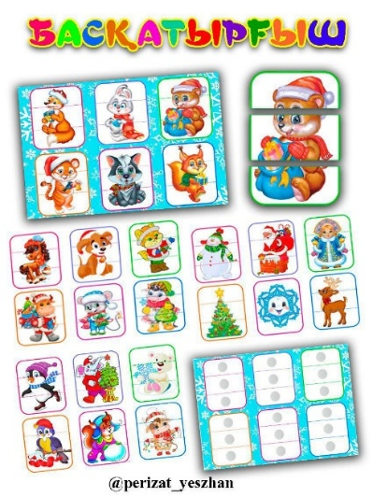 | Топта балалармен шағын ойын орталықтарында еркін ойындарды ұйымдастыру, үстел үсті ойындары  (пазлдар, домино, суретті карточкалар, дидактикалық ойындар).  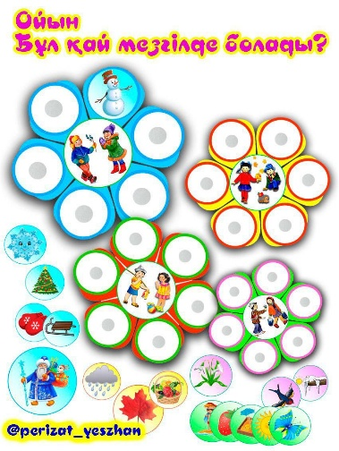 | Өнер орталығында сурет салу, суретті карточкаларды бояу, дербес шығармашылық іс әрекеттерді ұйымдастыру.  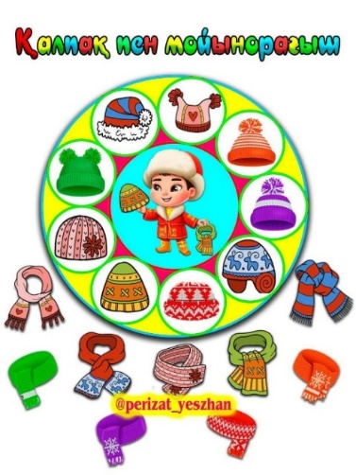 | Табиғи құрастыру материалдарымен құрастыру, кітаптарды қарау, еңбек әрекеті бойынша әңгімелесу  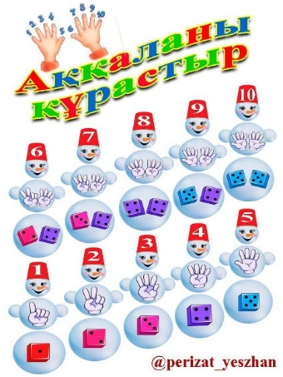 | 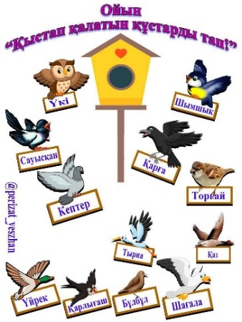
Ертеңгілік жаттығу | Ақпан айына арналған таңертеңгі жаттығуларды орындату  (Жалпы дамытушы жаттығулар, қимыл белсенділігі, ойын әрекеті)  Дене белсенділігі (таңертеңгі жаттығу, шынықтыру, спорттық және қимылды ойындар
Таңғы ас | Таңғы ас алдында, дәретханаға барғаннан кейін, ластанған кезде қолды өз бетінше сабынмен жууға үйрету. Қол орамалды пайдалана білуді бекіту. Тамақтану, жуыну кезінде қарапайым мінез-құлық дағдыларын қалыптастыру.  «Суды үнемді тұтыну» - табиғи ресурстарға ұқыпты қарауды қалыптастыру  (мәдени-гигиеналық дағдылар, өзіне-өзі қызмет ету)  Тамақтану әдебін сақтау. Өз-өзіне қызмет жасау дағдыларын жетілдіру.
Ұйымдастырылған іс-әрекетке  дайындық | Шаттық шеңбері  Аспан ашық көгілдір  Күн шуағын төгіп тұр  Қол ұстасқан біздерге  Терезеден қарап тұр.  Балалардың сезінген әсерлерімен , жаңалықтармен бөлісу.  Көктемгі көңіл күйлері қалай екені сұрау? Балалардың ойын тыңдау. Бірлескен жоспарларды, мәселелерді талқылау, қызығушылықтары бойынша әрекет түрін таңдату, ережелер туралы келісу және т. б. (Тіл дамыту)
Мектепке дейінгі ұйымның кестесі бойынша ұйымдастырылған  іс-әрекеттер | Дене тәрбиесі  Жалпы дамытушы жаттығулар.  Негізгі қимылдар:  Жүру.  заттарды айналып жүру  Тепе-теңдікті сақтау. Арқан бойымен жүру  Домалату, лақтыру, қағып алу. Аяқтарын алшақ қойып, отырып, 1,5–2 метр қашықтықтан допты бір- біріне, заттардың арасымен, қақпаға домалату.  Сапқа тұру, қайта сапқа тұру. Шеңберге тұру (көзбен бағдарлау бойынша). Саптағы, шеңбердегі  өз орнын табуға үйрету.  Қимылды ойын:  Қоян мен қасқыр | Музыка  «Көңілді күн»  Мақсат-міндеттері: Музыкалық шығармалар мен ертегі кейіпкерлерінің қимылдарын мәнерлі және эмоционалды жеткізу дағдыларын дамыту: аю қорбаңдап жүреді, қоян секіреді, құстар ұшады.  Қазақ халқының би өнерімен таныстыру. | Дене тәрбиесі  Жалпы дамытушы жаттығулар.  Негізгі қимылдар:  Жүру.  заттарды айналып жүру  Тепе-теңдікті сақтау. Арқан бойымен жүру  Домалату, лақтыру, қағып алу. Аяқтарын алшақ қойып, отырып, 1,5–2 метр қашықтықтан допты бір- біріне, заттардың арасымен, қақпаға домалату.  Секіру.Сызықтан секіру, тұрған орнынан ұзындыққа 40 сантиметр қашықтыққа секіру.  Қимылды ойын:  «Тырналар-тырналар»  Спорттық жаттығулар:  Велосипед тебу. Үш дөңгелекті велосипедті тура, шеңбер бойымен, оңға және солға бұрылып тебу. Спорт залда | Қазақ тілі  «Мерекелік көңіл күй»  Мақсат-міндеттері: Сөздерді байланыстырып, сөз тіркестерін құрастыруға (зат есім және сын есім, зат есім және етістік) үйрету | Дене тәрбиесі  Жалпы дамытушы жаттығулар.  Негізгі қимылдар:  Жүру.  заттарды айналып жүру  Тепе-теңдікті сақтау. Арқан бойымен жүру  Жүгіру. Қарқынды өзгертіп, жылдам (10-20 метрге дейін), тоқтамай баяу қарқынмен (50-60 секунд ішінде) жүгіру.  Еңбектеу, өрмелеу. Саты бойымен өрмелеу, гимнастикалық қабырғаға өрмелеу және одан түсу (биіктігі 1,5 метр).  Қимылды ойын:  «Тырналар-тырналар»  Спорттық жаттығулар:  Велосипед тебу. Үш дөңгелекті велосипедті тура, шеңбер бойымен, оңға және солға бұрылып тебу. Спорт залда
 | «Жыл басына таласқан жануарлар»  Мақсат-міндеттері: Кітап орталығында шеңбер бойлай отырығызып «Жыл басына таласқан жануарлар» ертегісін оқып беру. Жыл мезгілдерінің атаулары мен ай атауларын қайталап айтқызу. Жануарлардың суреттерін тану, қимылдарын көрсету. (көркем әдебиет) | «Ойыншықтар» Мақсат-міндеттері: Балаларға сыйлық келіпті деп ішін ашу үшін сыйқырлы сөзді айтқызу. Ішінде әр түрлі құрастыру ойыншықтары бар екен. Балаларды екі топқа бөліп отырғызу. Бірінші топ әр түрлі құрылымдар құрастырса (құрастыру)  Екінші топ  Құрастыру ойыншықтарын жұппен қою арқылы оларды санамай-ақ салыстыру негізінде тең немесе тең еместігін анықтайды.  Екі топтың балалары да өздерінің жасаған жұмысы туралы қарама қарсы топтағы балаларға айтып береді.  (математика негіздері және Тіл дамыту)  «ойдан сурет салу»  Мақсат-міндеттері: Балалар жұмыстарын болған соң, қалаулары бойынша карандашпен сурет салуды ұсыну. Құрастырған заттарын немесе ойдан сурет салу.  (Сурет салу)  Мақсат-міндеттері: Балалар жұмыстарын аяқтаған соң тәрбиеші қорапты қозғап ішінде тағы бір зат бар сияқты деп дыбысын тыңдату. Қорапқа сиқырлды сөздер айтқызу ол ашылғанда кәмпиттерді балаларға жақсы жұмыстары үшін таратып беру. | «Ойыншықтар» Мақсат-міндеттері: Балалардың назарын үстел үстіндегі ойыншықтарға аудару. Ойыншықтарды тең етіп екіге бөлу және оларды биіктігі бойынша салыстыру дағдыларын қалыптастыру  (математика негіздері)  «Ойыншықтар» Мақсат-міндеттері: Балаларға бір бірден ойыншық таңдату. Сол ойыншыққа ұқсас ойыншық бейнесін тауып фетр тақтаға жапсыруды жасату  (жапсыру)  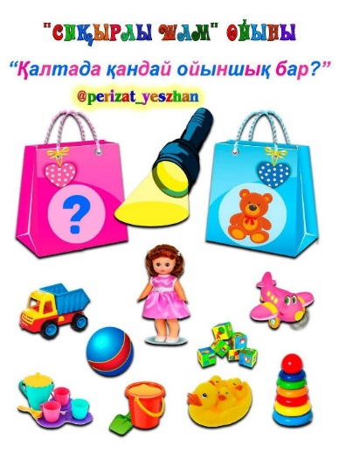 | «Жаңылтпаш»  Мақсат-міндеттері: Сөйлеу қарқынын өзгерту қабілетін дамыту: баяу сөйлеу, жаңылтпаштар айтуды үйрету.  Пай-пай-пай,  Жайылып жүр тай. Ай-ай-ай,  Ұшып кетті торғай.  (Тіл дамыту)  «Өз ойымен сурет салу» Мақсат-міндеттері:Балалардың қалауы бойынша терезеден көрген заттарын суреттерден табу. Балалардың қалауы бойынша бояулармен сурет салу.  (суретін салу)  Фетр тақтасына балаларға көктем белгілерін тауып жапсыруын ұйымдастыру  (жапсыру). | «Ертегілер елінде»  Мақсат-міндеттері: Ертегі кейіпкерлерінің киімдерін көрсету. Өз бетінше таңдап киіп ойындар ойнату. Еркін ойындарда таныс кейіпкерлердің образын өздігінен сомдауға, оларды басқа қырынан көрсетуге (қатыгез-мейірімді, ақкөңіл-салмақты) ынталандыру.  (көркем әдебиет)  Балаларды екі орталыққа бөлу. Мақсат-міндеттері:Бір орталықта өздеріне ұнайтын ертегі кейіпкерлерінің суретін бояу, суретті толықтырып салу. Сурет салуда қауіпсіздікті сақтауға, ұқыптылыққа баулу.  (сурет салу)  Екінші орталықта ертегі кейіпкерлерінің ойыншықтарын салыстыру.  «Тең бе?», «Қайсысы артық (кем)?» сауалдарына жауап беруді дамыту.  (математика негіздері)
2-ші таңғы ас | Ас ішу алдында гигеналық шараларды орындау : қолды дұрыс жуу, өз орамалының орнын білу, қолды дұрыс сүрту, орамалды ілу көркем сөз қолдану, мысалы «Сылдырлайды мөлдір су, мөлдір суға қолыңды жу»  Тамақтану (өз орнын білу, дұрыс отыру, асхана құралдарын дұрыс ұстай білу, ұқыпты тамақтану , сөйлеспеу, алғыс айту)
Серуенге дайындық | Балалардың дербес қимыл белсенділігі үшін жағдай жасау, спорттық - ойын құрал-жабдықтарды дұрыс пайдалану дағдыларын пысықтау. Құлап қалған кезде өзіне қарапайым көмек көрсетуге, науқастанған кезде ересектерге жүгінуге баулу. (Салауатты өмір салтын қалыптастыру)  Балалардың өз-өзіне қызмет ету дағдыларын жетілдіру. Киіміндегі олқылықтарды байқауға, оларды ересектің көмегімен немесе өз бетінше реттеуге баулу. Балаларды адамгершілікке, өзара көмек беруге үйрету. Серуенге бара жатқанда айналасына қарап, өзгесітерді байқау және атауды дамыту. (Тіл дамыту, өзіне-өзі қызмет ету дағдылары, ірі және ұсақ моториканы дамыту).
Серуен | Бақылау.  Мақсаты:Ауа райын бақылау. Күннің қандай болып тұрғанын айтқызу.  Фетр матаға күннің шуақтарын жапсырту.  (жапсыру)  Көктем туралы ән тыңдап, бірге айтып, би билету.  (музыка)  Қимылды ойындар.  Қимылды ойындарда жетекші рөлді орындауға үйрету, ойын ережелерін саналы түрде сақтауға баулу.  Ұлттық ойын  «Асық» | Өзінің отбасы, отбасылық қарым- қатынас туралы әңгімелеп беруге үйрету.  Жақсы және жаман әрекеттерді дұрыс бағалау тәжірибесін қалыптастыру.  (Қоршаған әлеммен таныстыру)  «Жыл басына таласқан жануарлар» ертегісін естеріне түсіріп, жануарларды танып, қимылдарын дауыстарын айтуды жетілдіру. (көркем әдебиет)  Спорт залда қимылды ойындар ойнатып, спорттық жаттығулар жасату:  Үш дөңгелекті велосипедті тура, шеңбер бойымен, оңға және солға бұрылып тебуді жалғастыру | Бақылау.  Мақсаты:Көктемнің қыстан айырмашылығын атауды үйрету. Қарлардың ертіп ағып жатқан тамшыларын тамашалату. Ағаштарды құстарды бақылату.  (Қоршаған әлеммен таныстыру)  Аналар мерекесіне жаттаған тақпақтарын қайталау  (Тіл дамыту, көркем әдебиет)  Қимылды ойын:  «Тырналар»  Доптармен, ойындарда балалардың белсенділігін дамыту. | Алып шыққан ойыншықтармен жеке және топтық ойын «Тең бе?», «қайсысы жоқ?» сұрақтарын қою арқылы салыстыру дағдыларын дамыту  (математика негіздері)  Табиғи заттардан кеме құрастырып, қардың еріп ағып жатқан суына жүздірту  (құрастыру)  Таныс, бұрын үйренген жаттығуларды және қимылдарды музыкамен сүйемелдеу арқылы орындату  (музыка)  Қимылды ойын:  Тышқандар мен мысық. | Зерттеу.  Мақсаты:Қар тез еріп кетуі үшін не істеуге болады. Тұзды қарға сеуіп көрсету.  (Қоршаған әлеммен таныстыру)  Қимылды ойын  Қоян мен қасқыр  Аналар мерекесіне арналған ертеңгілікте айтатын әндерін билерін пысықтау. (музыка)
Серуеннен оралу | Топқа оралу кезінде жылдам қатарға тұруды жетілдіру. Өз –өзіне қызмет ету дағдыларын топта киетін аяқ киімдерін өз бетінше ауыстырып, киюін қалыптастыру. Ертеңгіліктерде айтатын әндерін тақпақтарын қайталап айту және т.б. жаттату. (көркем әдебиет, дербес ойын әрекеті)
Түскі ас | Түскі ас алдында гигеналық шараларды орындау: сабынды дұрыс қолдануды, қолды, бетті, құлақты тазалап жууды, жуынғаннан кейін құрғатып сүртуді, орамалды орнына ілуді үйрету.  Тамақтану (Үстел басында мәдениетті тамақтану дағдыларын қалыптастыру: ас қасық пен шәй қасықты, шанышқыны, майлықты дұрыс қолдану; нанды үгітпеу, тамақты ауызды жауып, шайнау, ауызды толтырып сөйлемеу.) (мәдени-гигеналық дағдылар, өзіне-өзі қызмет ету, еңбек әрекеті)
Күндізгі ұйқы | Тамақтан соң ауыздарын сумен шаюды қалыптастыру.  Киім түймелерін, сырмаларын өздігінше ағыту. Киімдерін ұқыпты орындыққа іліп (немесе арнайы сөреге) қоюды үйрету. Өз төсек орнын тауып жатуды үйрету. (өзіне-өзі қызмет ету дағдылары, ірі және ұсақ моториканы дамыту) Балалардың тыныш ұйықтауына жағымды жағдай жасау. Ұйқыға жатқызу. Балаларға көктем туралы ертегілер оқып беру және жайлы музыка қою. «Күй күмбірі» - музыканы тыңдауға қызығушылықты қалыптастыру. (көркем әдебиет)
Біртіндеп ұйқыдан ояту,  сауықтыру шаралары | Жалпақ табандылықтың алдын-алу үшін түрлі жолдармен жалаң аяқ жүруді.  Тыныс алу жолдарын шынықтыруды дамыту (дене жаттығулар мен белсенділігі)  Дене мүшелері мен ағза жүйесін нығайтатын жаттығулармен таныстыру.  Киімдерін реттілікпен өздігінен киіну. Түймелерін қадау, сырмаларын сыру, аяқ киімдерін дұрыс киюді үйрету. Тарақты және қол орамалды пайдалануды үйрету. (өзіне-өзі қызмет ету дағдылары, ірі және ұсақ моториканы дамыту)  Қолдарын жуу, құрғатып сүрту, сүлгіні өз орнына іліп қоюды үйрету. (мәдени-гигиеналық дағдылар).
Бесін ас | Таза және ұқыпты тамақтану. Тамақтану мәденетін қалыптастыру. Асты тауысып жеуге үйрету. Өз өзіне қызмет ету дағдыларын пысықтау. (мәдени-гигеналық дағдылар, өзіне-өзі қызмет ету, еңбек әрекеті)
Балалардың дербес әрекеті (аз қимылды ойындар, үстел үсті ойындары, бейнелеу іс-әрекеті, кітаптарды қарау және басқалар) | Бірінші топта «Жыл басына таласқан жануарлар»ертегісін суреті бойынша сипаттауды үйрету.  «Күй күмбірі» - музыканы тыңдауға қызығушылықты қалыптастыру.  Екінші топта балалар ермексазбен ағашқа орналастыру үшін жапырақтар жасауын ұйымдастыру  (Тіл дамыту, мүсіндеу) | Балаларды екі орталыққа қалауы бойынша бөлу.  Көктемнің белгілері гүлдердің күлтешелерін ермексаздан жасап дайын домалаққа біріктіру, қиылған дайын гүлдерді жапсыру.  (мүсіндеу және жапсыру) | Балаларды орталықтарға бөлу.  Балалардың аналар мерекесіне алған сыйлықтарының суретін салу, мүсінін жасауына жағдай жасау.  (сурет салу, мүсіндеу)  Ірі және ұсақ құрылыс материалынан құрастыруды жетілдіру  (құрастыру) | Топтағы гүлдерге күтім жасау, олардың суретін салуды үйрету. (Қоршаған әлеммен таныстыру және сурет салу)  Ермексаздан жеке жеке гүлдер жасату. Оларды жинап гүлдер бағын жасату.  Жеке жұмыстарын ұжымдық композицияларға біріктіру дағдыларын қалыптастыру.  (мүсіндеу) | Балаларды орталықтарға бөлу.  Ертегі кітаптарын қарау, балалардың қалаған ертегілерін оқып беру, үстел үсті театры арқылы көрсету. Өздерінің айтуын дамыту  (Тіл дамыту)  Оқылған ертегі желісі негізінде көлемді пішіндер мен қарапайым композицияларды мүсіндеуге қызығушылығын арттыру.  (мүсіндеу)  Балалардың қалауы бойынша ертегі кейіпкерлерін жапсырту.  (жапсыру)
Балалармен жеке жұмыс | тұрған орнында қос аяқпен, биіктіктен және ұзындыққа секіруді меңгерту | тақпақтарды, өлеңдерді мәнерлеп жатқа айтуды жетілдіру | жаңаны тануға ұмтылуды дағдыландыру | сурет салуда ұқыптылық танытуды, қауіпсіздікті сақтауды дамыту | тұратын қаласы мен ауылы туралы бастапқы түсінікті қалыптастыру
Серуенге дайындық | Серуенге қызығушылық туғызу.  Киімдерін реттілік сақтап дұрыс киінуге үйрету. Достарына көмектесу.  Қатармен жұптасып жүруді, қатарды бұзбауды үйрету. Таза ауада қандай ойындар ойнайтынын балалармен жоспарлау және ойыншықтар алып шығу.(Тіл дамыту, өзіне-өзі қызмет ету дағдылары, ірі және ұсақ моториканы дамыту).
Серуен | Қимылды ойын Шыбыққа қалпақ кигізу  Алып шыққан ойыншықтарын салыстыру, нәтижелерін бірдей, тең, жалпы шамасы бойынша үлкен-кіші сөздерімен белгілеуді үйрету  (математика негіздері) | Қимылды ойын: «Мысық пен тышқан»  Көктем тақпағын қайталау | Қимылды ойын «Трамвай»  Аналар мерекесіне арналған ертеңгілікте айтатын әндерін билерін пысықтау. (музыка) | Ырғақты би қимылдарын жасату, әнге қосылып айту (музыка)  Еркін ойындар  Ұлттық ойын  «Омпы» | Қимылды ойын  Өз түсіңді тап  Алып шыққан құрастыру ойыншықтарынан қарапайым құрылыстар құрастырғызу  (құрастыру)
Серуеннен оралу | Топқа оралу кезінде жылдам қатарға тұруды жетілдіру. Өз –өзіне қызмет ету дағдыларын топта киетін аяқ киімдерін өз бетінше ауыстырып, киюін қалыптастыру. Ертеңгіліктерде айтатын әндерін тақпақтарын қайталап айту және т.б. жаттату. (көркем әдебиет, дербес ойын әрекеті)
Балалардың дербес әрекеті (аз қимылды ойындар, үстел үсті ойындары, бейнелеу іс-әрекеті, кітаптарды қарау және басқалар) | «Мысық пен тышқан» Мақсат-міндеттері:Балалардың үйінде қандай жануарлар бар екенін сұрау. Ол жанаурлар не жейді, қайда тұрады әңгімелету. «Мысық пен тышқан» ойынын ойнату.  (Қоршаған әлеммен таныстыру)  «Өз ойынан құрастыру»  Мақсат-міндеттері: Қарапайым құрылыстарды өз ойынан құрастыруды үйрету.  (құрастыру) | Көктем туралы әнді естеріне түсіріп айту, би билету.  (музыка) | «Жақсылық- жамандық» дидактикалық ойын  Мақсаты: балаларға жақсы және жаман қылықтарды ажыратуды үйрету. Достыққа, өзара көмек пен келісімге тәрбиелеу.  Ойын әрекеттері: балалар педагогтің алдына тұрады. Педагог кезекпен қандай да бір әрекетті, қылықты білдіретін кез-келген сөзді балаларға айтады. Егер сөз қайырымдылықты, игі істерді білдірсе, онда балалар қол шапалақтайды. Егер бұл сөз жамандық, зұлымдық туралы болса, балалар аяқтарын топылдатады. | Балалардың сұранысы бойынша ертегі оқып беру  (көркем әдебиет) | «Дүкен» ойыны қаржылық сауаттылық бойынша қарапайым білімдерді (заттарды тексеріп қарау, зерделеу, олардың көлемін көзбен өлшеу, көзбен көріп ойлауды, есте сақтауды, қиялды, ұсақ қол моторикасын дамыту
Балалардың үйге қайтуы | «Өнегелі 15 минут» - балалардың ересектермен емін-еркін қарым-қатынас жасау  Көктем мезгілігің ерекшеліктері туралы балалармен әңгімелесуді және балаларға қызықты ойындарды үйде ойнауға ұсыну.

ТАҢЕРТЕҢГІ САУЫҚТЫРУ ЖАТТЫҒУЛАР КАРТОТЕКАСЫ

Ақпан айы
I. Жүру, жанымен жүру,баяу жугіру, әр түрлі бағытта жәй жүгіру, жүру,
жартылай шеңбер болып тұру.
- Бастапқы қалып аяқтың арасы ашық қол кеудеде, шынтақтан бүгілген
1-колды алға созу, 2-жанына созу, 3-бастапқы қалыпқа оралу. 4-5 рет кайталау.
- Бастапқы қалып аяқ арасы ашық, қол белде:
1-солға иілу, 2-бастапқы қалыпқа оралу, 3-солға иілу,
4-бастапқы қалыпка оралу 4-5 рет қайталау.
IV. Бастапқы қалып аяқты созып отыру, қол белде:
1-аяқты бүгіп,тізені құшақтау, 2-бастапқы қалыпқа оралу, 4-5 рет қайталау
V. Аяқ ұшымен, айналып секіру 5-6 секунд, еркін тыныс алу жаттығулары

ҚИМЫЛДЫ ОЙЫНДАР КАРТОТЕКАСЫ

Қоян мен қасқыр (Тәрбиеші балалармен бірге)
Санамақ бойынша қасқыр мен лақты сайлап ортаға шығарады. Қалған балалар қойшылар болады. Қойшылар бір-бірінің қолын ұстап шеңбер болып айналып жүреді. Шеңбердің ортасында лақ жайылып жүреді. Шеңбердің сыртындағы қасқыр ортадағы лақты жеуге ұмтылып жүреді. Егер қасқыр лақты шеңбердің ішінде ұстап алса ойын жалғасады.

Т ы р н а л а р - т ы р н а л а р
(Балалар тырналарға ұқсап тізіліп тұрады)
Ойынды жүргізуші «Тырналар-тырналар, қане тізіліп тұрыңдар» деп бастайды. Барлық ойыншылар тізіліп тұрады. «Тырналар-тырналар, енді қане жіп болындар» дейді. Балалар жіпке ұқсап тізіліп тұра қалады. Тәрбиеші «Тырналар-тырналар жылан сияқты болыңдар» дегенде балалар жыланға ұқсап, ирелек-ирелек болып тура қалады. Жаттығулар жас ерекшеліктеріне байланысты шапшаңдықпен өткізіледі. Егер ойыншылар ойыннан қателесіп кетсе, ойынды қайтадан бастайды.

Тышқандар мен мысық.
Балалар — тышқандар.
Балалар - тышқандар өз індерінде отырады (бөлменің қабырғасын жағалай, немесе алаңның жан-жағына қойылған орындықтарға). Алаңның бір бұрышында мысық отыр. Мысықтың рөлін тәрбиеші атқарады. Мысық ұйықтап кеткенде тышкандар бөлмеде жүгіреді. Бірақ мысық оянады, керіліп-созылады, мияулайды және тышқандарды ұстай бастайды. Тышқандар тез қашып кетеді және індеріне тығылып (орындықтағы өз орындарына отырады) қалады. Барлық тышқандар індеріне қайтып келген соң мысық қайта ұйқыға кіріседі. Ойын 5-6 рет қайталанады.
Шыбыққа қалпақ кигізу
Балалар тәрбиешінің көмегімен екі топқа бөлініп тұрады. Әр топ баласы белгілі қашықтықта тұрған шыбыққа, кезегімен қалпақты лақтырып кигізеді... Балалар бір бағытты бағыттай білуге үйренеді.

Өз түсіңді тап.
Тәрбиеші балаларға 3-4 түсті кішкене жалаушаларды таратып береді: кызыл, көк, сары, жасыл. Түсі бірдей жалаушасы бар балалар, жалаушаның түсімен алдын ала белгіленген бөлменін әр бұрышына жиналады. Тәрбиешінің «Ойнап келіңдер!» деген белгісі бойынша балалар алаңның (бөлменің) әр жағына тарап кетеді. Тәрбиеші «Өз тусіңді тап!» деген кезде балалар өз түстері бар жалаушаның қасына жиналады. Тәрбиеші қай топ бұрын жиналғанын белгілейді. Сонан соң, ойын қайталанада. (5-6 рет)

Ақ доп, қызыл доп
Балалар шеңбер болып тұрады. Тәрбиеші түрлі түсті доптарды ортаға көптеп үйіп қояды, Тәрбиеші ақ доп дегенде, қай бала ақ допты, бірінші болып ұстаса, сол бала жеңіскс жетеді. Қай бала доптарды түсіне қарай ажырата отырып, көп жинаса сол жеңіске жетеді. Балалар тәрбиешінің дыбыс беруінің көмегімен ойынды бастайды.

Поезд
Балалар колонаға бір-бірден тұрады (бір-бірімен қолдаспай), Біріншісі паровоз, ал қалғандары - вагондар. Тәрбиеші гудок береді де, поезд алға жылжи бастайды, ең әуелі баяу, кейін жылдам, жылдамырақ және ең соңында балалар жүгіреді. «Поезд станцияға жакывдап келеді» - дейді тәрбиеші. Балалар жүрісті бірте-бірте баяулатады да, поезд тоқтайды. Балалар серуендеуге шығады. Олар жан-жаққа тарап, гүлдср, жеміс, саңырауқұлақтар тереді. Гудокты ести сала олар қайтадан колоннаға тұрады да, поездің қозғалысы жаңадан басталады. Ойын 4-5 рет қайталады.

«Допты дәлдеп лақтыр»
Балалар екі топка бөлінеді. Екі топтан екі бала шығады. Екі баланың қолына екі доп беріледі, 4-5 м қашықтықта белгіленген орынға ( дөңгелекке) лактырады. Осылай әр топтың балалары допты лақтырып шығады да, қай топтың балалары дөңгелекке көп тигізсе сол топ жеңіске жетеді.

«Күміс алу»
Тәрбиеші жерге тиын теңгелерді шашып тастайды. Балалар екі топқа бөлінеді. Күміс атауға топтың екі баласының қолына кішкентай екі қапшық беріледі. Ойын тәрбиешінің белгісі бойынша басталады. Қай топтың баласы жылдам, көп жинап келсе сол топ жеңіске жетеді.

«Не жедің, тауып айт»
Дәм сезу анализаторы арқылы шешімін табу.Көз жұмып ауызға салған затты шайнап не екенін анықтау.Тәрбиеші әр түрлі дәмдегі көкөністер мен жемістерді алу. Оларды жуу. Тазалағаннан кейін ұсақ бөлшектерге бөлу. Салыстыруға балалардың үстелдеріне қою.Тәрбиеші көкөністермен жемістерді бір балаға дәмін таттырып көзін жұмғызып «жақсылап шайнап қандай жеміс көкөніс екенін тауып айт». Балалар орындағаннан кейін тәрбиеші жемістермен сый көрсетеді.

«Торғайлар мен автомобиль»
Бір бала автомобиль, қалған балалар торғайлар болып орындықтарда отырады. Тәрбиеші торғайларға жем шашып шақырады. Торғайлар жем тере бастаған кезде зырылдап автомобиль келеді. Торғайлар автомобильден қашып орындықтарына отыра қалады.
Мақсаты: Балаларды жылдамдыққа, шапшандыққа үйрету.
Құстардың ұшып келуі
Балалар екі топқа бөлінеді. Бірінші топ қарлығаштар, екіншісі торғайлар. Тәрбиеші қарлығаштар ұшып келді дегенде қарлығаш тобындағы балалар алаңға құстар секілді қолдарын жайып ұшып келеді. Торғайлар ұшып келді дегенде торғайлар тобындағы балалар ұшып келеді.
Сақина жасыру
Ойынды өткізуші және сақина жасырушы бала белгіленеді. Қалған ойыншылар жерге отырып тізілерінің үстіне алақандарын жаяды. Бастаушы жабулы қолын әрбір ойыншының алақанына салысымен,ол бала алақанын жаба қояды.Бастаушы бір баланың алақанына сақина салысымен, ойыншылардың біреуінен-«Сақина кімде»-деп сұрайды. Ол сақинаның кімде екенін білсе сол баламен орнын ауыстырады. Ал білмесе ол өз өнерін көрсетеді. Ойын басқарушы ойынды осылай жалғастыра береді.
Қуыр-қуыр қуырмаш.
Оң қолдың бес саусағын бір жерге түйістіреді де,сол қолымен оны бүрмелеп қапсыра ұстайды.Содан соң екінші балаға:
-ортанғы саусағымды тапшы,-дейді.Екінші балаға қарап байқап отырады да,міне,-деп бір саусақтың басынан шымшып ұстап тұрады.Егер екінші бала жасырушының ортанғы саусағын дәл тапса,ұпайды бірінші бала тартады.Ұтқан бала ұпай алу үшін мына ережелермен сөздерді жақсы білуі керек.
1. Бас бармақтан бастап шынаққа дейін саусақтардың атын бір түгел атап бередуі.:басбармақ,балан үйрек,ортан терек, шылдыр шүмек, кішкентай бөбек.Бес саусағын түгел жұмады.Тағы да бас бармағыннан бастап,былай деп 5 с аусақты түгел жазады.
Сен тұр қойыңа бар.
Сен тұр түйеңе бар
Сен тұр жылқыңа бар
Сен тұр сиырыңа бар
Сен кішкентай әлі жас екенсің
Қазанның қаспағын қырып же де,жыламай отыра тұр.
Енді осы шынашақтың өзі алақан шұңқырына бүгіп тұқырта ұстайды да:
Қуыр-қуыр ,қуырмаш
Балапанға бидай шаш
Әжең келсе есік аш
Қасқыр келсе мықтап бас
Шынашақты шыр айналдырып,баланың алақанын қытықтайды.Осыларды істеп бола беріп:
Мына жерде қой бар
Мына жерде жылқы бар
Мына жерде жылқы бар
Мына жерде түлкі бар
- деп баланың білегінен қолтығына дейін түртіп ең соңында мына жерде күлкі бар –деп сәл ғана қытық-қытық! Қытықтайды

Дидактикалық ойындар картотекасы
«Өзара айырмашылығын тап»
1.Суреттерді салыстыра отырып, айырмашылығын тапқызу.
2.Сөйлеу дағдыларын қалыптастыру, ойлау қабілетін жетілдіру.
Көрнекілік: бала санына (15 дана) суреттер жинағы.
Барысы: Әр балаға суреттер таратылып беріледі. Суреттерді салыстыра отырып, айырмашылығын тапқызу.

«Үйдің есігін жабайық»
Мақсаты: заттарды өлшемі бойынша салыстыруға, жуан және жіңішке заттарды ажыратуға жаттықтыру. Ойлау қабілетін дамыту.
Ойынның құрал-жабдықтары: үй есіктерінің суреттері.
Мазмұны: қағаздан қиылған, есігі жоқ үйдің суретін балаларға тарату. Жуан және жіңішке есіктерді үйдің өлшеміне сай келтіріп салуды ұсыну.

«Вагондарға дөңгелек таңдау»
Мақсаты: геометриялық пішіндерді ажыратуға, қасиеттерін білуге жаттықтыру, ойлау қабілетін дамыту.
Құрал-жабдықтары: қағазға салынған вагондар, әртүрлі геометриялық пішіндер.
Мазмұны: Балалар вагондарға лайық дөңгелектерді әртүрлі пішіндердің ішінен табады.
« Жұбын тап»
Мақсаты: геометриялық пішіндерді ажыратуға, салыстыруға жаттықтыру; білімдерін бекіту, ойлау қабілеттерін дамыту.
Құрал-жабдықтары: әртүрлі ретте орналасқан геометриялық пішіндердің суреттері.
Мазмұны: Балаларға геометриялық пішіндер орналасқан суреттерді тарату. Үлгі ретінде бір суретті көрсетіп, дәл осындай суреттін жұбын табуды ұсыну. Суреттердің дұрыстығын тексеру үшін оларды салыстыру.
«Әдемі кілемшелер»
Мақсаты: бөліктерден кілемше жасауға үйрету; қабылдау, ес, зейін процесстерін дамыту; ұйымшылдыққа тәрбиелеу.
Құрал-жабдықтары: қағаздан жасалған кілемшелер, геометриялық пішіндер.
Мазмұны: Балалар геометриялық пішіндерді берілген кілемшелердің үстіне қойып, құрақ құрайды.

Кім алғыр?
Мақсаты: Есту қабілетін дамыту, сөздік нұсқаулықты, оны айтатын дауыс күшіне қарамастан дұрыс қабылдай білуді дамыту.
Ойын құралдары: Ойыншықтар: қуыршақ, аю, мәшине.
Ойын барысы: Тәрбиеші ойыншықтары бар үстелдің жанында отырады. Бала одан 2-3 метр қашықтықта болады. «Мен сыбырмен сөйлейтін боламын, сондықтан бәрі естілу үшін тыныш отырып, зейінмен тыңда»:
- Аюды ал және мәшинеге отырғыз.
- Аюды мәшиненің ішінен ал.
- Мәшинеге қуыршақты отырғыз.
- Қуыршақты мәшинемен қыдырт. Бала бұл тапсырмаларды естуі, тусінуі және орындауы қажет. Тапсырмалар қысқа және жеңіл, ал айтылуы ақырын, бірақ анық болу керек.

Мәшине
Мақсаты: «Б» дыбысын дұрыс және анық айтуды қалыптастыру, жеке дыбысқа еліктеп қатты және жай айтуды, кеңістікте бағдарлана білуді дамыту.
Ойын құралдары: Картоннан жасалған (бала санына байланысты) тұтқа, үлкен және кіші мәшинелер.
Ойын барысы: Тәрбиеші мәшинені көрсетеді және оның қалай гүрілдейтінін сұрайды (бң-ң, бң-ң). Сосын үлкен мәшинені көрсетіп, айтады: «Үлкен мәшине қатты гүрілдейді тыңда, былай (бң-ң, бң-ң, дыбысқа еліктеуді әдеттегіден қатты айтады), ал кіші мәшине жай гүрілдейді (сыбырлап 25 ақырын айтады, бң-ң,бң-ң). Балаға дыбыс тіркестерін біресе қатты, біресе жай қайталау ұсынылады. Содан соң тәрбиеші балаларға өздері мәшинемен қыдыруды ұсынады. Балалар жүргізушілерді бейнелеп, қолдарында тұтқа топ ішінде «бң-ң, бң-ң» деп айтып бытырап жүгіреді.

Дәл осындай пішінді тап
Мақсаты: геометриялық пішіндер жайлы білімдерін бекіту, пішіндерді атауға, ажыратуға, салыстыруға жаттықтыру.
Ойын құралдары: бала саны бойынша құлыптың суреттері, геометриялық пішіндер.
Ойын барысы: Сиқырлы құлыпты ашуды ұсыну. Құлыптың кілттері де сиқырлы, геометриялық пішіндерден қажетті құралдардан екенін айту. Әр бала құлыпқа сай келетін кілтті алып, құлыпты ашады.

Үй құрылысының ретін көрсет
Мақсаты: түстерді ажыратуға жаттықтыру; ойлау қабілеттерін, қабылдау, ес, зейін процесстерін дамыту.
Ойын құралдары: баланың саны бойынша әртүрлі түсті жолақтар, пішіндер, үй суретінің үлгісі.
Ойын барысы: Балаларға үйдің суретінің үлгісін көрсету. Балаларға әртүрлі жолақшаларды, пішіндерді таратып беру. Үлгіге қарап осы пішіндерден үйді құрастыруды ұсыну.

